50 пинов для Pinterest Насти
По 10 карточек на каждую доску: картинка, название, описание со словами для поиска, призыв и ссылка на сайт
Где картинки: папка pins-nastya (файлы n1-01.png … n5-10.png). n1 — доска 1, 01 — номер пина.
Что вставлять: у каждого пина ниже готовы название, описание (в конце призыв перейти на сайт), ссылка с меткой, доска и замещающий текст.
Когда публиковать: по 2 пина в день (12:00 и 20:00 МСК), доски по очереди, с 26 сентября по 20 октября. Дата стоит рядом с каждым пином.

Как опубликовать пин вручную
- Pinterest → «+» → «Создать пин» → загрузите картинку из папки pins-nastya.
- Название, Описание, Ссылка — скопируйте из карточки пина ниже.
- Доска — та, что указана.
- Ещё параметры → Замещающий текст — из строки «Alt».
- «Опубликовать позже» → дата и время из строки «Когда». Так можно за один вечер запланировать неделю.

Как загрузить все 50 пинов разом (по желанию)
У Pinterest есть массовая загрузка пинов из файла CSV. Файл pins-bulk-upload.csv уже готов: в нём все 50 пинов с названиями, описаниями, ссылками, досками и датами публикации.
- Картинки в файле берутся по прямым ссылкам из GitHub, поэтому ничего обновлять на сайте не нужно.
- Pinterest → «+» → «Создать пины массово» → загрузить CSV → выберите nastya-pins-bulk-upload.csv.
- Pinterest проверит файл и поставит пины в очередь на указанные даты.
Важно: названия досок в Pinterest должны совпадать с файлом буква в букву. Если какое-то название не сохранилось и вы назвали доску иначе, сообщите Даше: файл переделают.
Сначала обложки досок. Файл nastya-oblozhki-dosok.csv публикует 5 обложек досок 25 сентября в 9:00–10:00 МСК. Загрузите его первым, назначьте обложки, и только потом загружайте пины.

Доска 1. Меню на неделю без заморочек

Пин 1.1 · n1-01.png
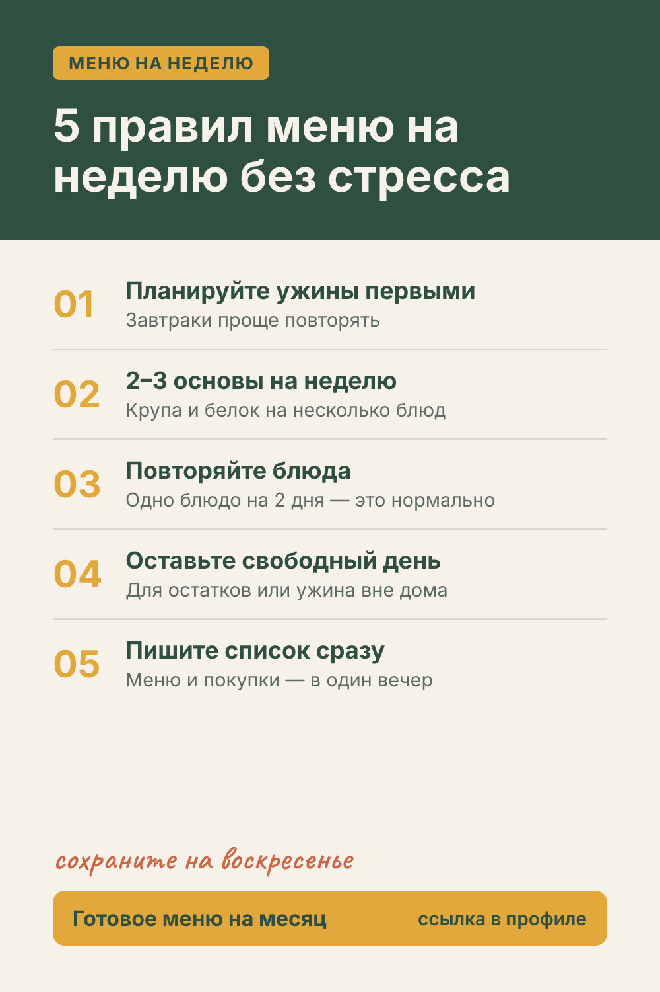 | Название: Меню на неделю без стресса: 5 правил  Описание: Как составить меню на неделю и не тратить на это весь вечер: 5 простых правил. Меню на неделю из обычных продуктов, без диет и подсчётов. Готовое меню на 4 недели — по ссылке на сайте.  Ссылка: https://menu-gamma-navy-77.vercel.app/?utm_source=pinterest&utm_medium=nastya&utm_campaign=menu_bez_zamorochek&utm_content=n1-01  Доска: Меню на неделю без заморочек  Alt: Карточка «5 правил меню на неделю без стресса» с 5 советами  Когда: 26.09, 12:00

Пин 1.2 · n1-02.png
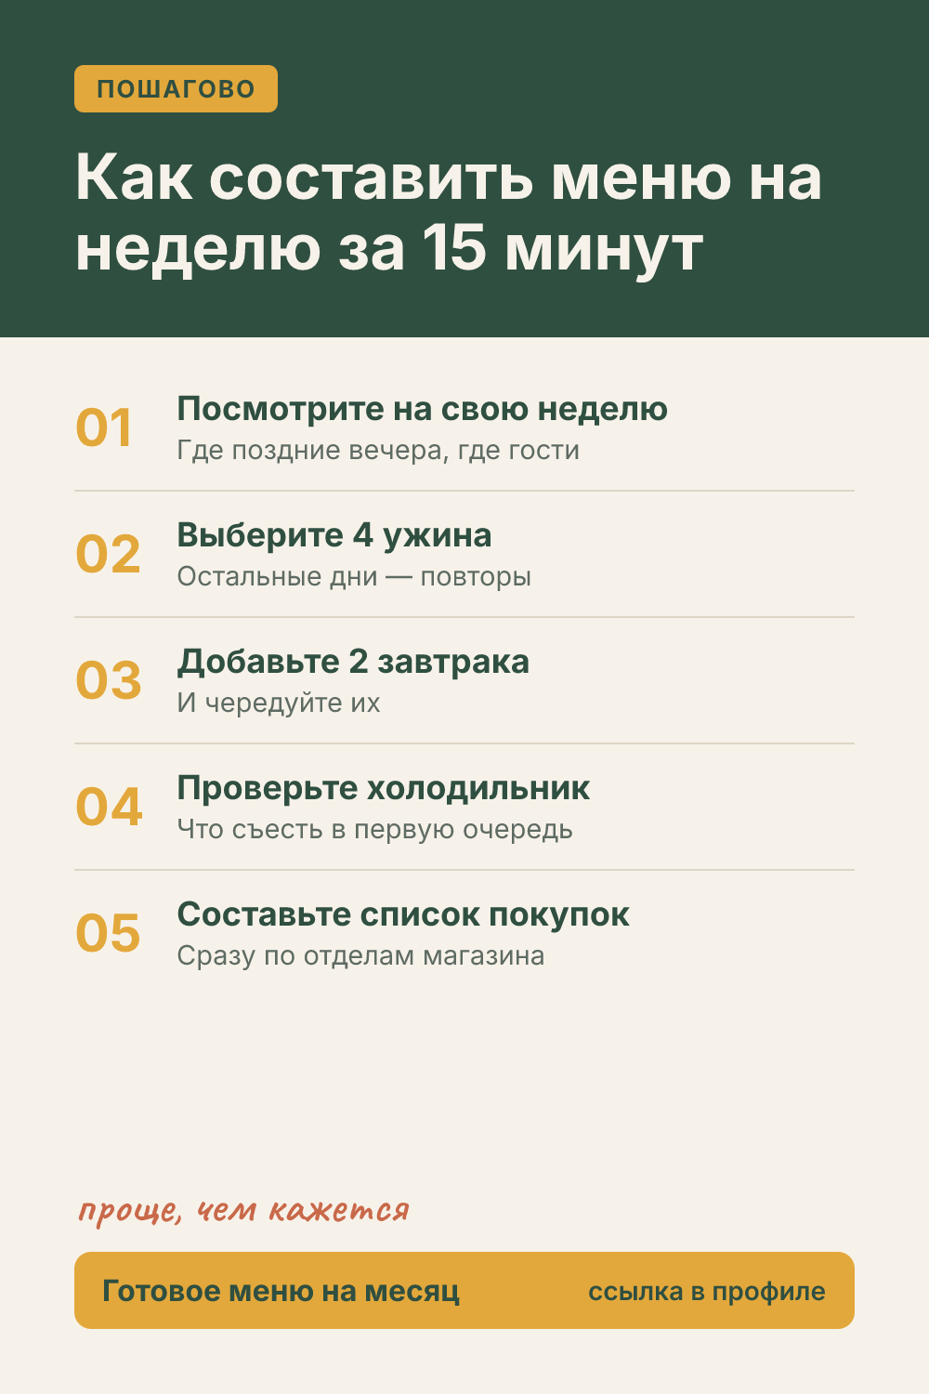 | Название: Как составить меню на неделю за 15 минут: пошагово  Описание: Пошаговая схема, как составить меню на неделю для себя или семьи за 15 минут. Сохраните и попробуйте в выходные. Меню на месяц со списками покупок — переходите на сайт по ссылке.  Ссылка: https://menu-gamma-navy-77.vercel.app/?utm_source=pinterest&utm_medium=nastya&utm_campaign=menu_bez_zamorochek&utm_content=n1-02  Доска: Меню на неделю без заморочек  Alt: Карточка «Как составить меню на неделю за 15 минут» с 5 советами  Когда: 28.09, 20:00

Пин 1.3 · n1-03.png
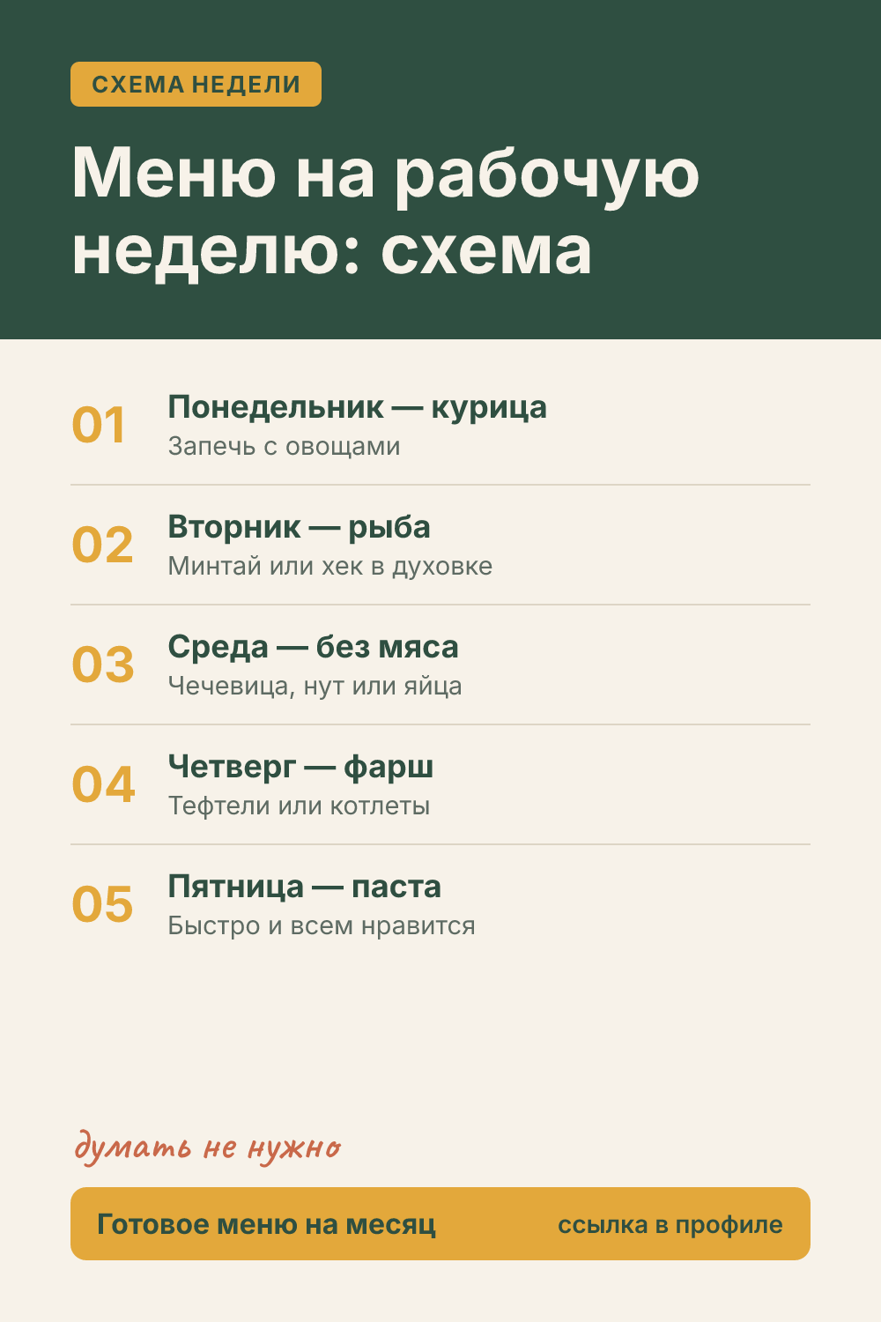 | Название: Меню на рабочую неделю: схема на 5 дней  Описание: Простая схема меню на рабочую неделю: у каждого дня свой основной продукт. Так проще составить меню на неделю и список покупок. Полный план питания на 4 недели — на сайте по ссылке.  Ссылка: https://menu-gamma-navy-77.vercel.app/?utm_source=pinterest&utm_medium=nastya&utm_campaign=menu_bez_zamorochek&utm_content=n1-03  Доска: Меню на неделю без заморочек  Alt: Карточка «Меню на рабочую неделю: схема» с 5 советами  Когда: 01.10, 12:00

Пин 1.4 · n1-04.png
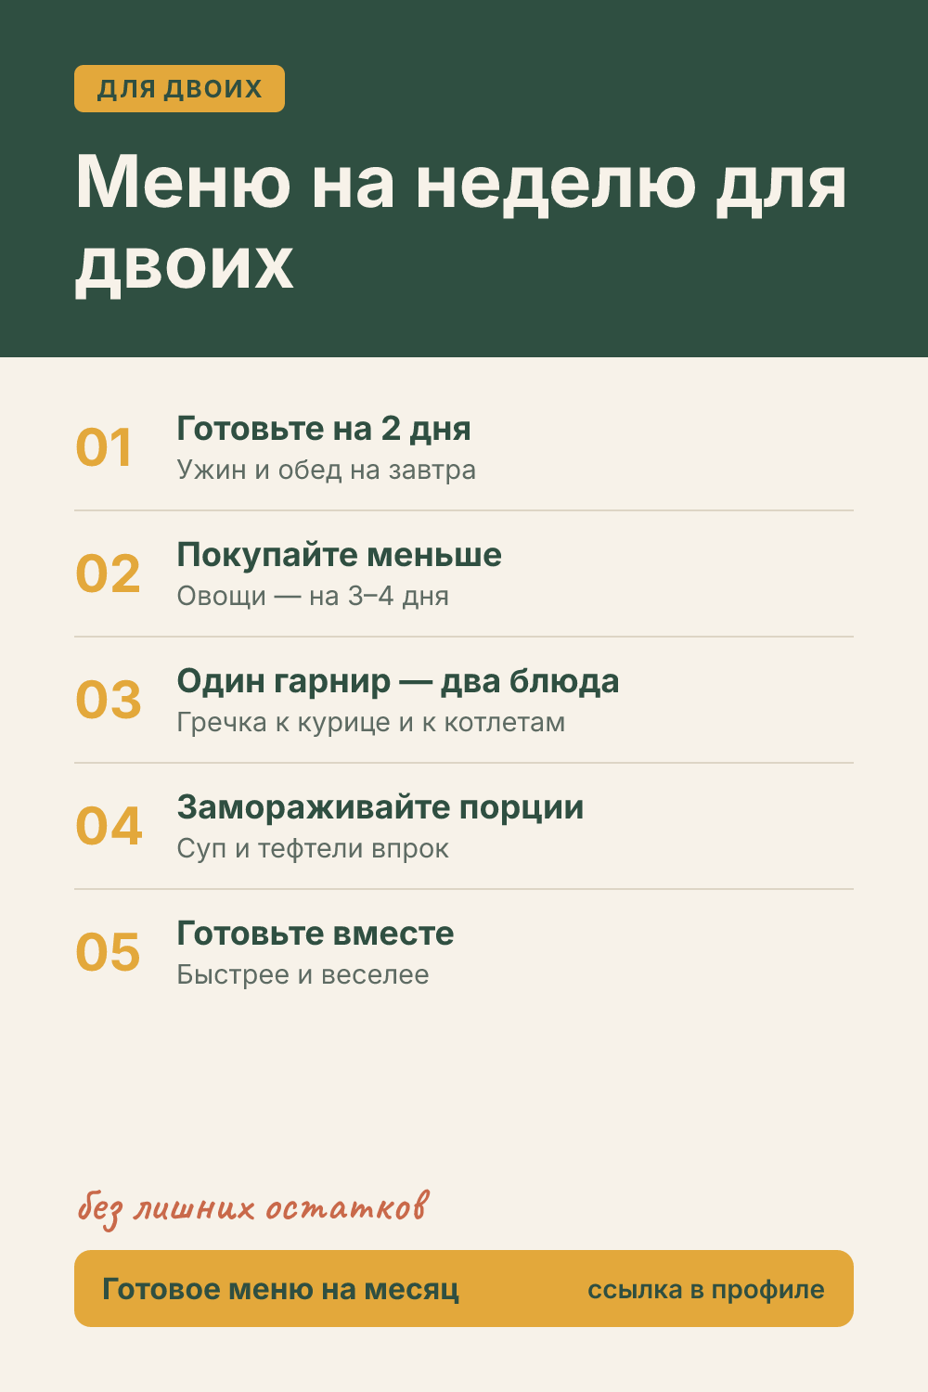 | Название: Меню на неделю для двоих: 5 советов  Описание: Меню на неделю для двоих: как готовить без остатков и лишних покупок. 5 практичных советов для небольшой семьи. Если не хочется составлять самой — готовое меню на месяц ждёт на сайте.  Ссылка: https://menu-gamma-navy-77.vercel.app/?utm_source=pinterest&utm_medium=nastya&utm_campaign=menu_bez_zamorochek&utm_content=n1-04  Доска: Меню на неделю без заморочек  Alt: Карточка «Меню на неделю для двоих» с 5 советами  Когда: 03.10, 20:00

Пин 1.5 · n1-05.png
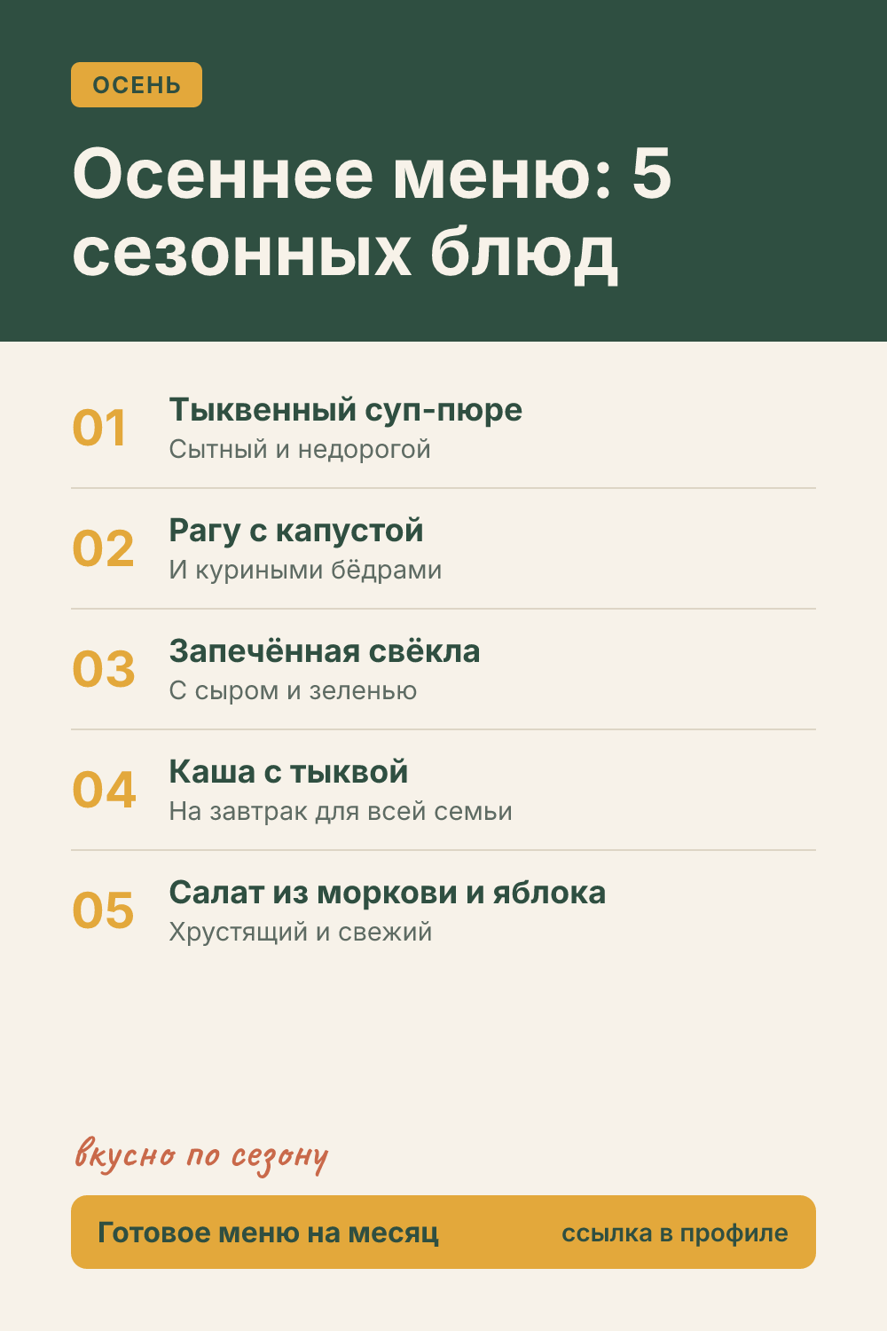 | Название: Осеннее меню на неделю: 5 сезонных блюд  Описание: Меню на неделю осенью: 5 блюд из сезонных овощей — тыквы, капусты, свёклы и моркови. Вкусно, полезно и бюджетно. Больше таких решений — в готовом меню на 4 недели, ссылка на сайт.  Ссылка: https://menu-gamma-navy-77.vercel.app/?utm_source=pinterest&utm_medium=nastya&utm_campaign=menu_bez_zamorochek&utm_content=n1-05  Доска: Меню на неделю без заморочек  Alt: Карточка «Осеннее меню: 5 сезонных блюд» с 5 советами  Когда: 06.10, 12:00

Пин 1.6 · n1-06.png
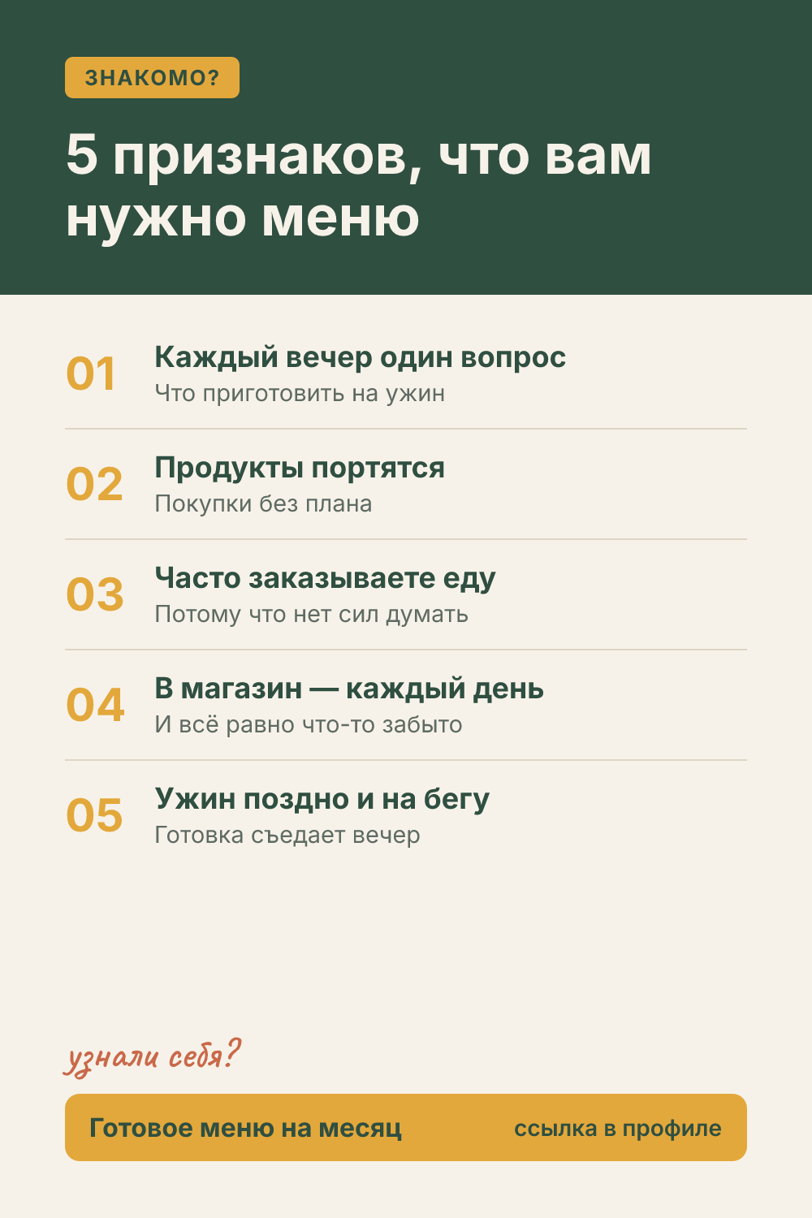 | Название: 5 признаков, что вам нужно меню на неделю  Описание: Узнали себя? 5 признаков, что вам пора планировать меню на неделю. Меню на неделю экономит время, деньги и силы по вечерам. Готовое меню на 4 недели — по ссылке на сайте.  Ссылка: https://menu-gamma-navy-77.vercel.app/?utm_source=pinterest&utm_medium=nastya&utm_campaign=menu_bez_zamorochek&utm_content=n1-06  Доска: Меню на неделю без заморочек  Alt: Карточка «5 признаков, что вам нужно меню» с 5 советами  Когда: 08.10, 20:00

Пин 1.7 · n1-07.png
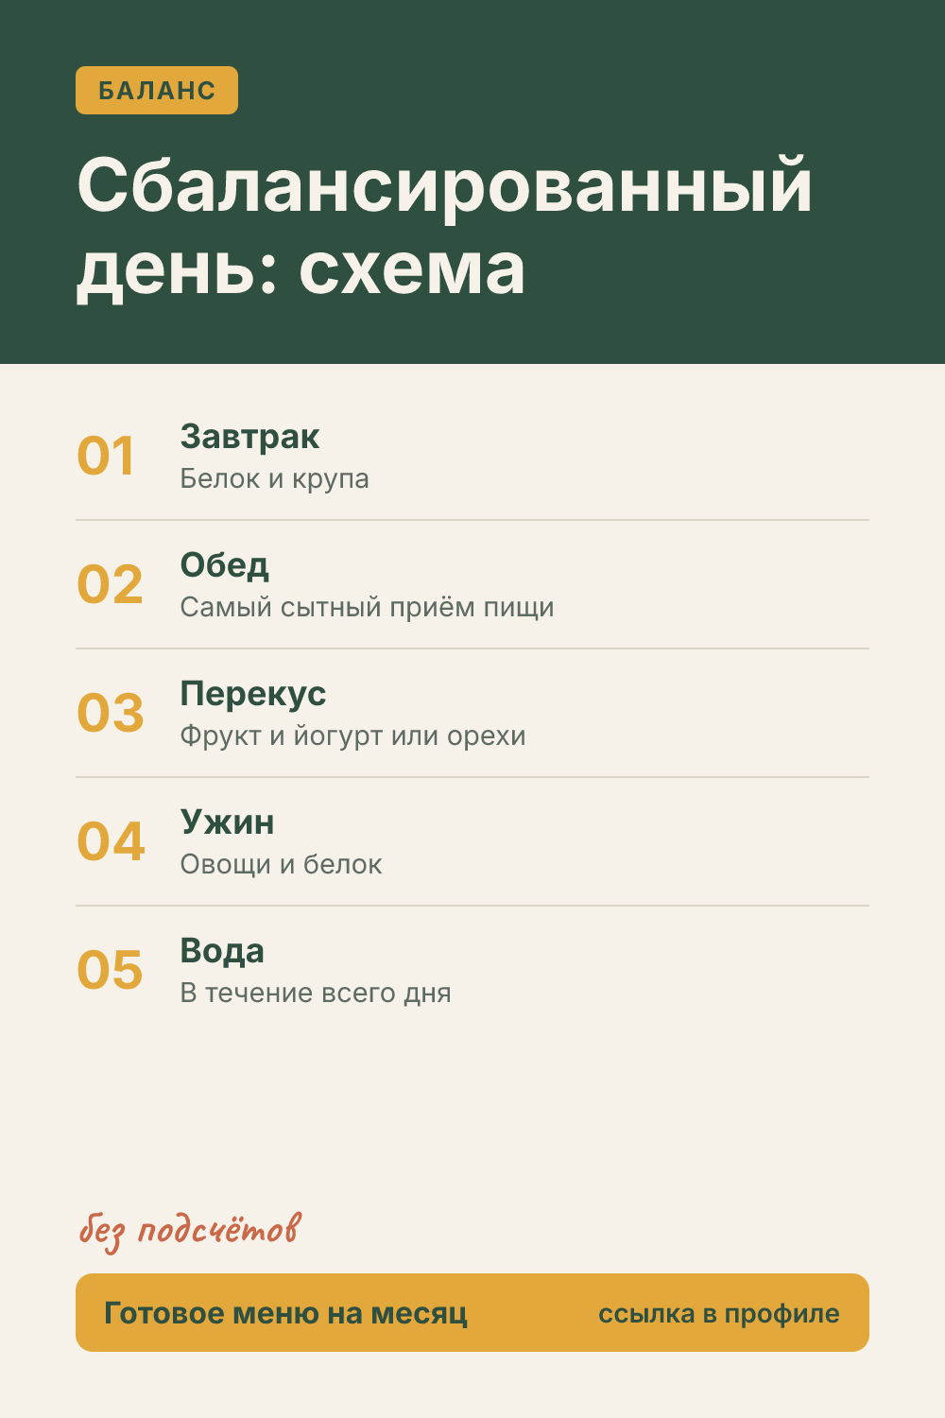 | Название: Сбалансированный день: как распределить еду  Описание: Как распределить еду в течение дня: простая схема сбалансированного питания без подсчёта калорий и без диет. Меню на месяц со списками покупок — переходите на сайт по ссылке.  Ссылка: https://menu-gamma-navy-77.vercel.app/?utm_source=pinterest&utm_medium=nastya&utm_campaign=menu_bez_zamorochek&utm_content=n1-07  Доска: Меню на неделю без заморочек  Alt: Карточка «Сбалансированный день: схема» с 5 советами  Когда: 11.10, 12:00

Пин 1.8 · n1-08.png
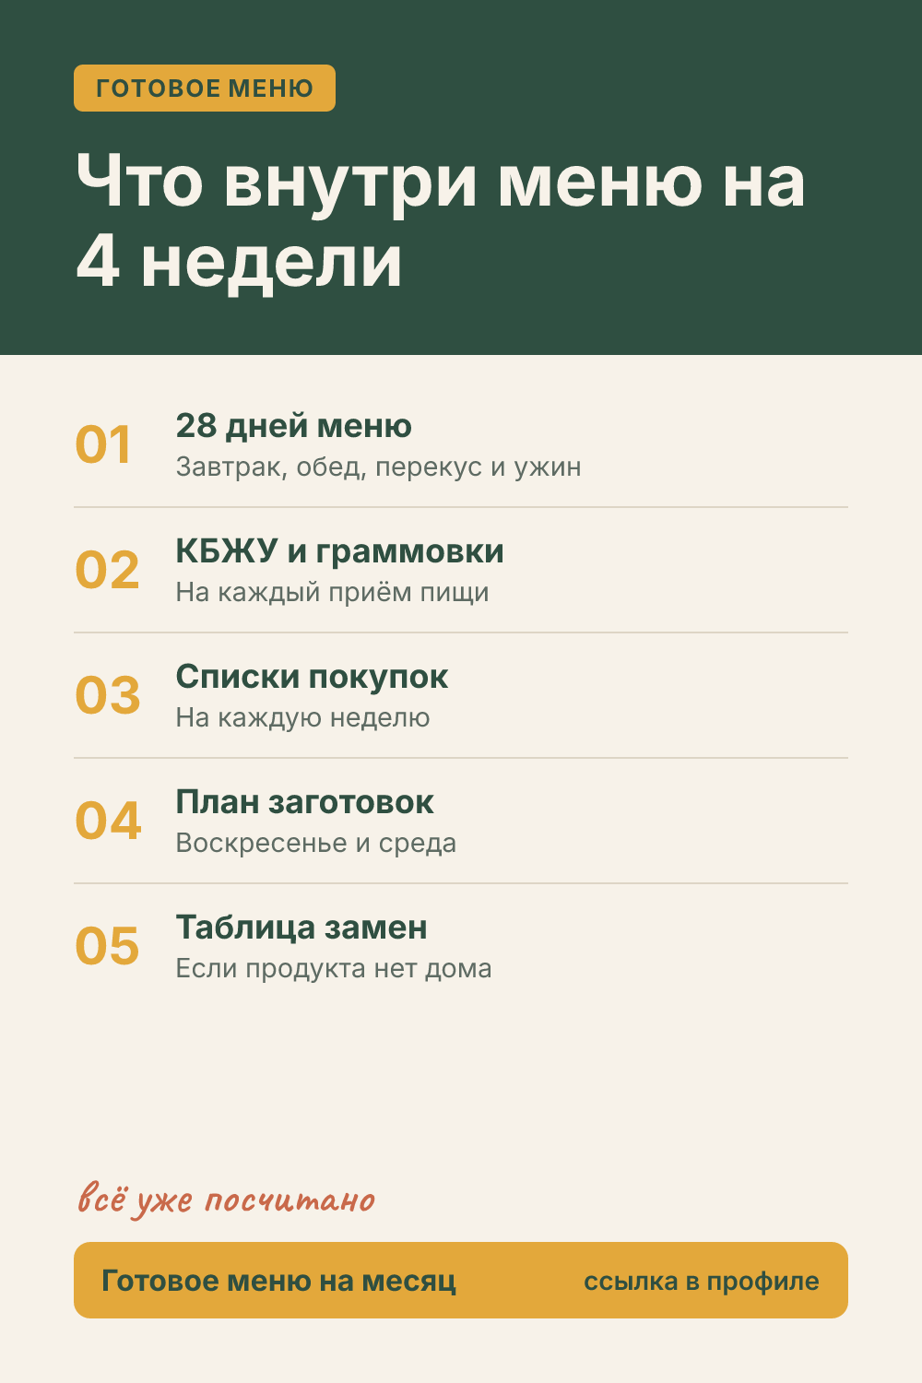 | Название: Готовое меню на 4 недели: что внутри  Описание: Готовое меню на месяц: 28 дней, КБЖУ, списки покупок, план заготовок и таблица замен. 4 уровня калорийности в одной покупке за 990 рублей, уровень 1250 ккал лучше обсудить с врачом. Полный план питания на 4 недели — на сайте по ссылке.  Ссылка: https://menu-gamma-navy-77.vercel.app/?utm_source=pinterest&utm_medium=nastya&utm_campaign=menu_bez_zamorochek&utm_content=n1-08  Доска: Меню на неделю без заморочек  Alt: Карточка «Что внутри меню на 4 недели» с 5 советами  Когда: 13.10, 20:00

Пин 1.9 · n1-09.png
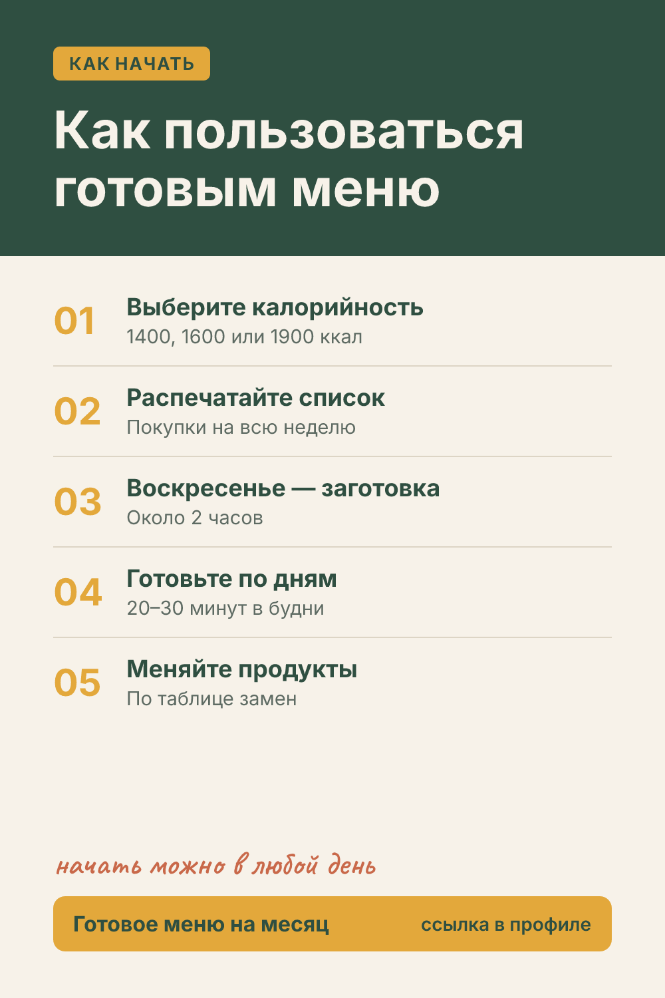 | Название: Как пользоваться готовым меню: 5 шагов  Описание: Как пользоваться готовым меню на месяц: 5 простых шагов от выбора калорийности до готовки в будни. Уровень 1250 ккал лучше обсудить с врачом. Если не хочется составлять самой — готовое меню на месяц ждёт на сайте.  Ссылка: https://menu-gamma-navy-77.vercel.app/?utm_source=pinterest&utm_medium=nastya&utm_campaign=menu_bez_zamorochek&utm_content=n1-09  Доска: Меню на неделю без заморочек  Alt: Карточка «Как пользоваться готовым меню» с 5 советами  Когда: 16.10, 12:00

Пин 1.10 · n1-10.png
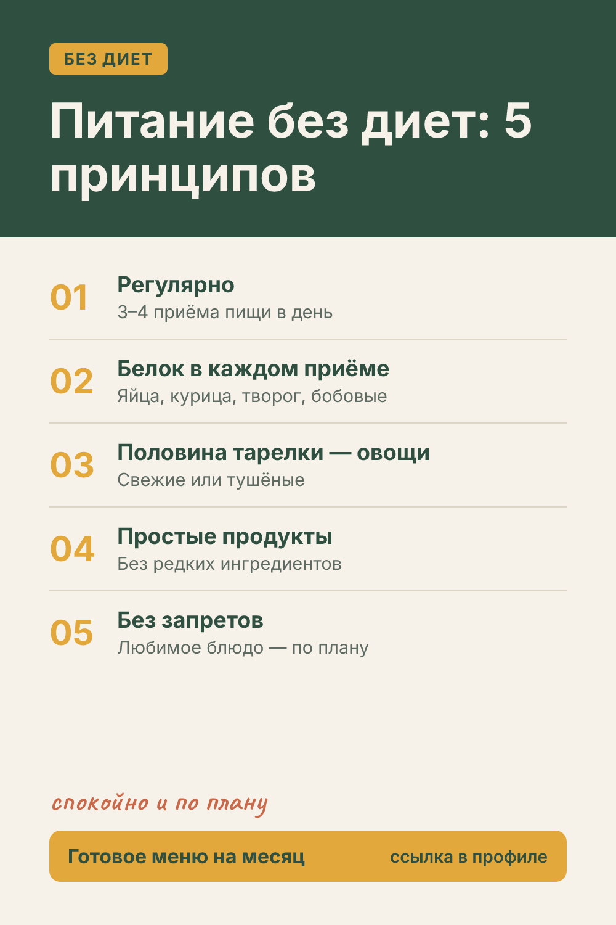 | Название: Питание без диет: 5 простых принципов  Описание: Сбалансированное питание без диет и запретов: 5 простых принципов, которые легко встроить в меню на неделю. Больше таких решений — в готовом меню на 4 недели, ссылка на сайт.  Ссылка: https://menu-gamma-navy-77.vercel.app/?utm_source=pinterest&utm_medium=nastya&utm_campaign=menu_bez_zamorochek&utm_content=n1-10  Доска: Меню на неделю без заморочек  Alt: Карточка «Питание без диет: 5 принципов» с 5 советами  Когда: 18.10, 20:00

Доска 2. Ужин за 20 минут: идеи на каждый вечер

Пин 2.1 · n2-01.png
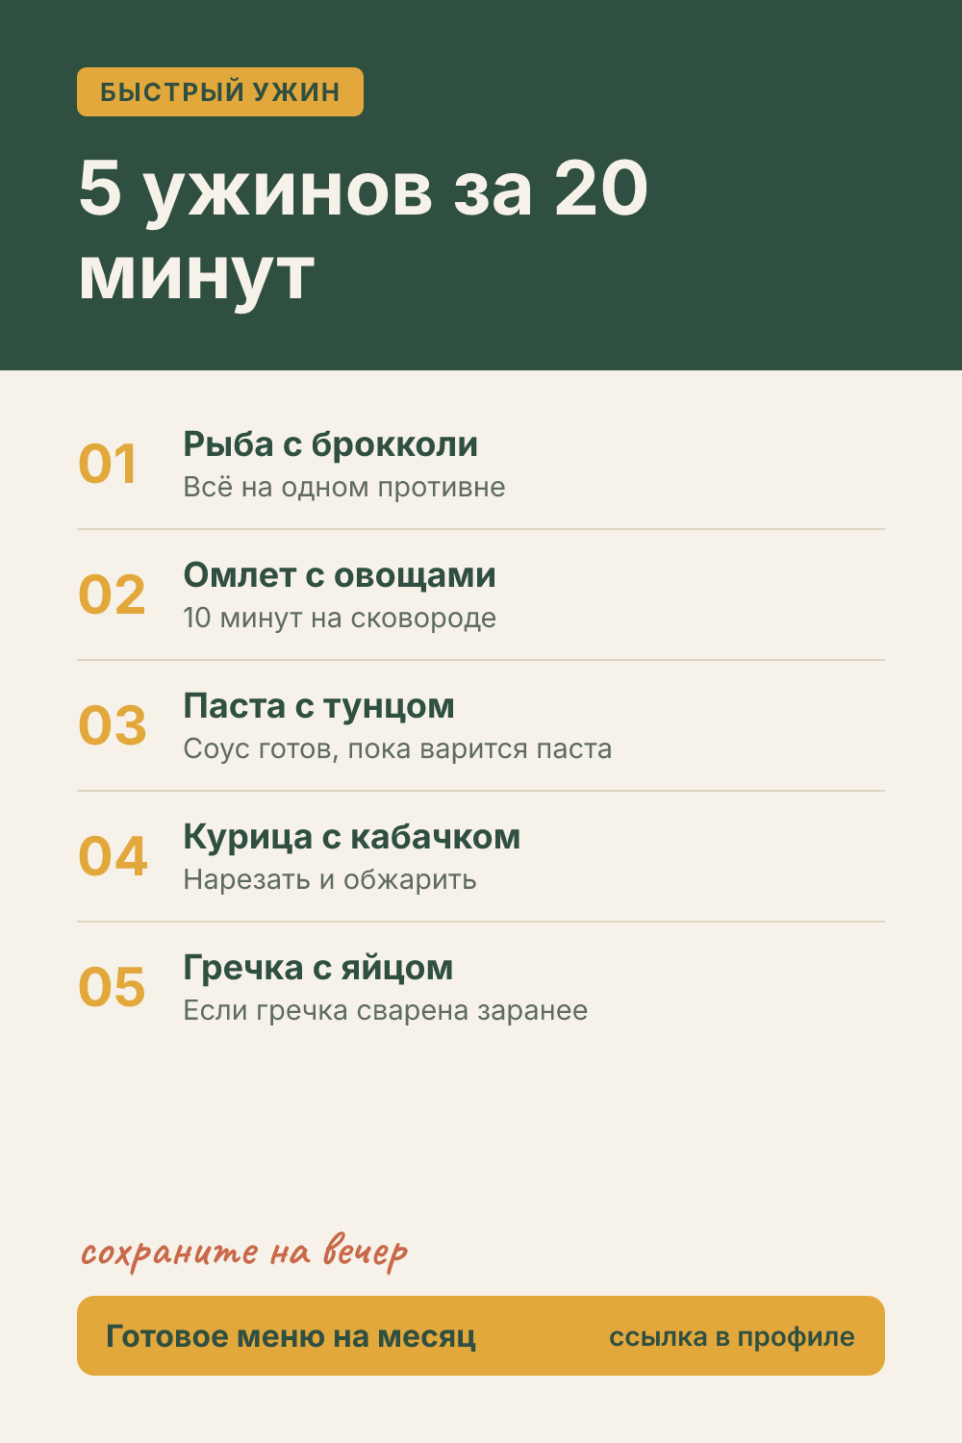 | Название: Что приготовить на ужин за 20 минут: 5 идей  Описание: Что приготовить на ужин быстро и вкусно: 5 идей за 20 минут из простых продуктов. Сохраните, чтобы не думать вечером. Меню на месяц со списками покупок — переходите на сайт по ссылке.  Ссылка: https://menu-gamma-navy-77.vercel.app/?utm_source=pinterest&utm_medium=nastya&utm_campaign=uzhin_20&utm_content=n2-01  Доска: Ужин за 20 минут: идеи на каждый вечер  Alt: Карточка «5 ужинов за 20 минут» с 5 советами  Когда: 26.09, 20:00

Пин 2.2 · n2-02.png
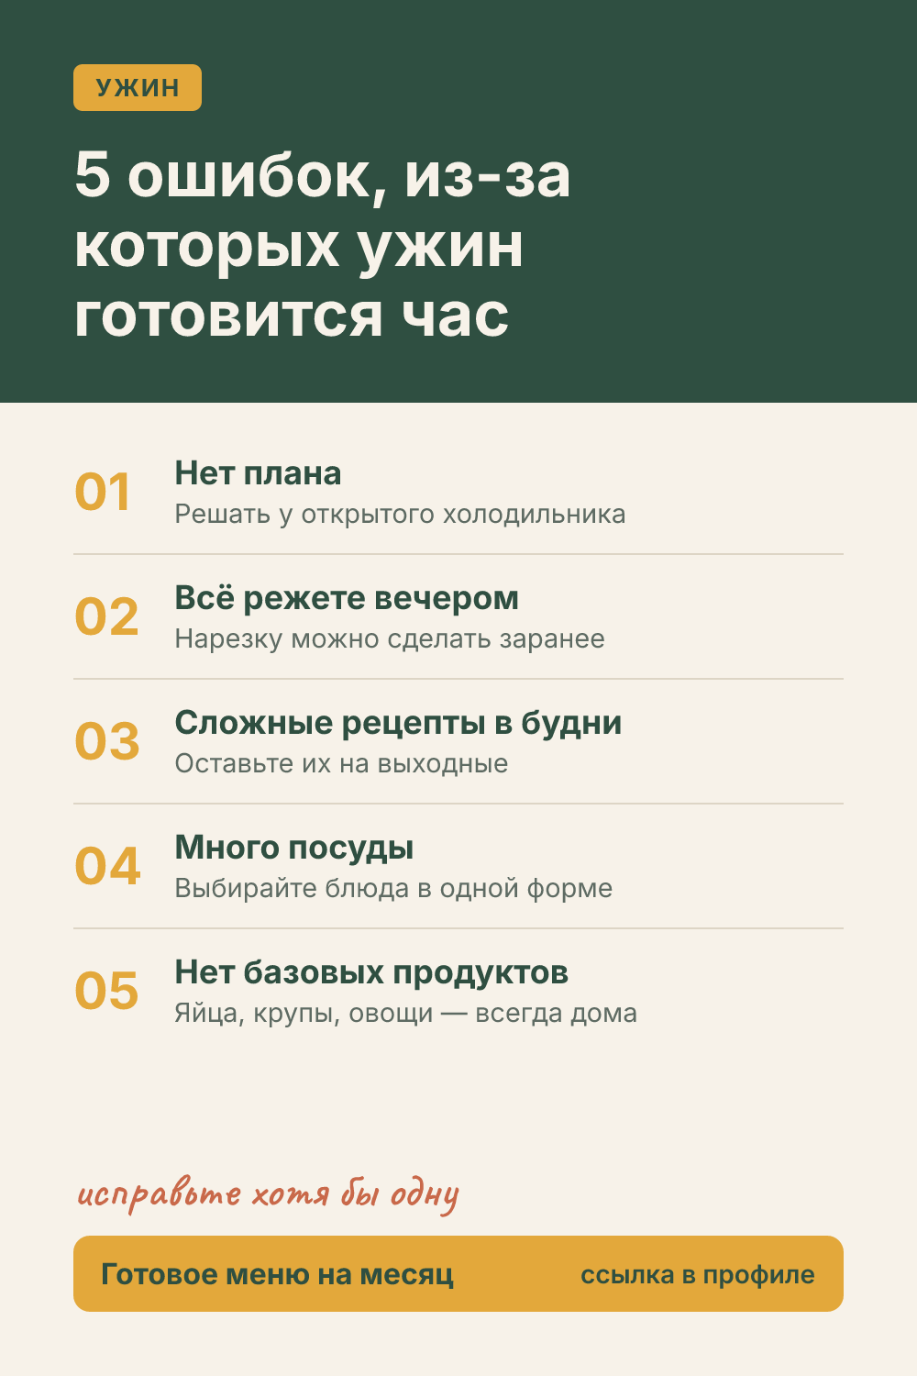 | Название: 5 ошибок, из-за которых ужин готовится час  Описание: Почему быстрый ужин превращается в час у плиты: 5 частых ошибок и что с ними делать. Сохраните и проверьте себя. Полный план питания на 4 недели — на сайте по ссылке.  Ссылка: https://menu-gamma-navy-77.vercel.app/?utm_source=pinterest&utm_medium=nastya&utm_campaign=uzhin_20&utm_content=n2-02  Доска: Ужин за 20 минут: идеи на каждый вечер  Alt: Карточка «5 ошибок, из-за которых ужин готовится час» с 5 советами  Когда: 29.09, 12:00

Пин 2.3 · n2-03.png
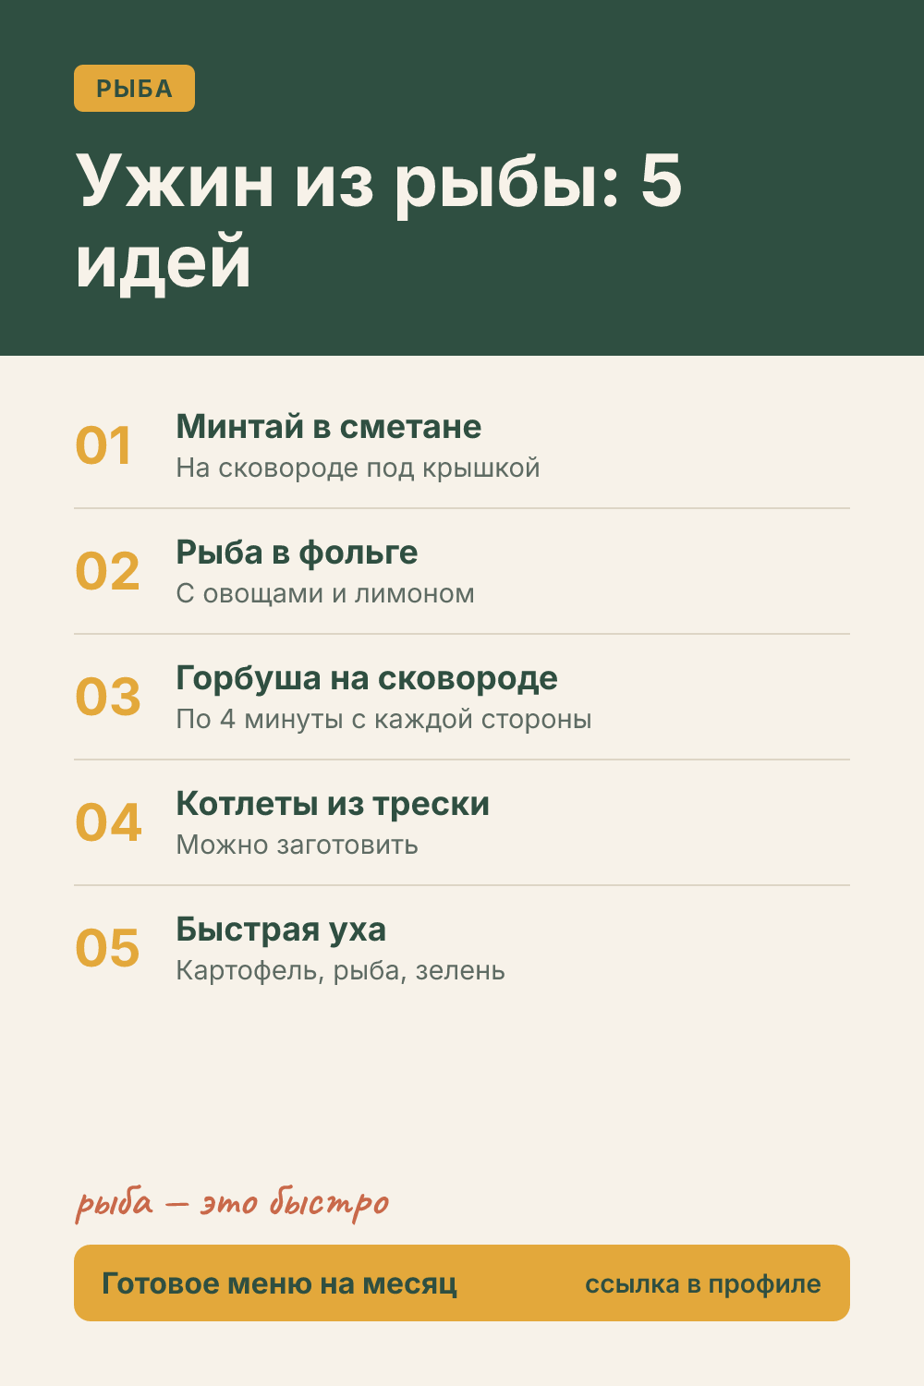 | Название: Ужин из рыбы за 20 минут: 5 идей  Описание: Что приготовить из рыбы на ужин: 5 быстрых идей — минтай, треска, горбуша, рыба в фольге и уха. Простые рецепты на каждый день. Если не хочется составлять самой — готовое меню на месяц ждёт на сайте.  Ссылка: https://menu-gamma-navy-77.vercel.app/?utm_source=pinterest&utm_medium=nastya&utm_campaign=uzhin_20&utm_content=n2-03  Доска: Ужин за 20 минут: идеи на каждый вечер  Alt: Карточка «Ужин из рыбы: 5 идей» с 5 советами  Когда: 01.10, 20:00

Пин 2.4 · n2-04.png
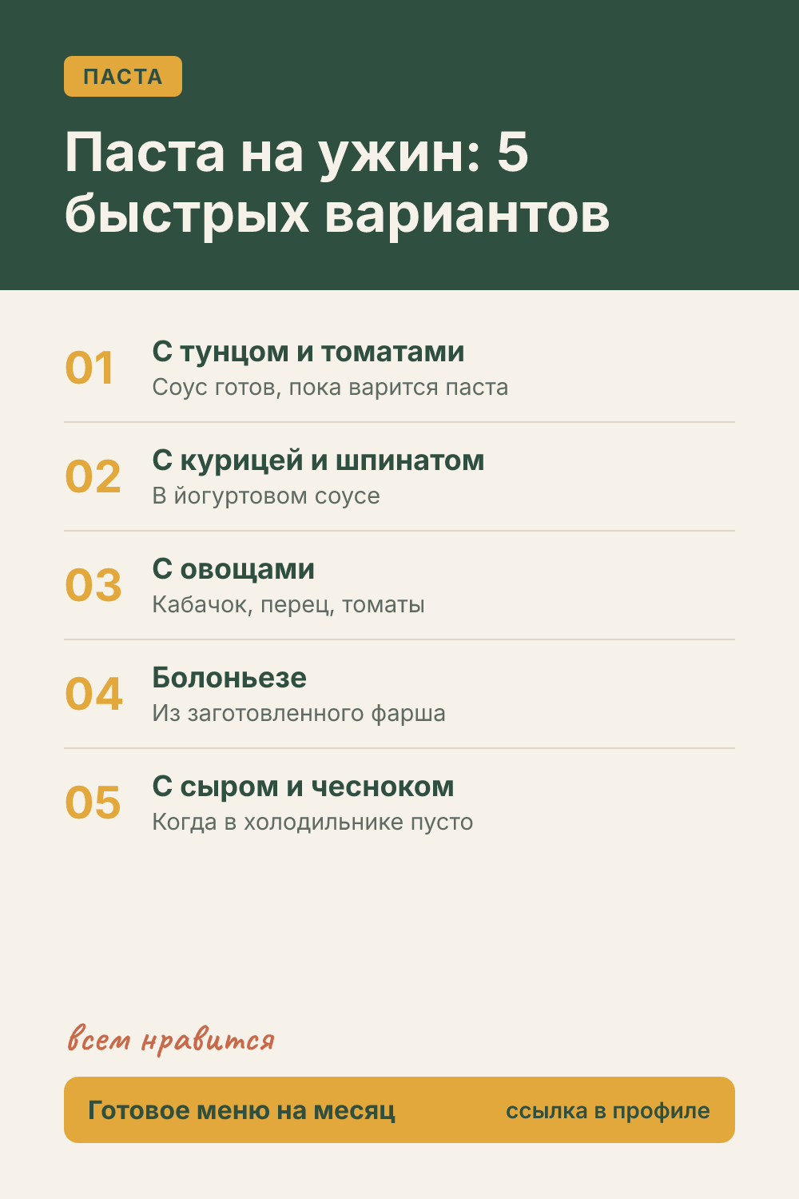 | Название: Паста на ужин: 5 быстрых вариантов  Описание: Паста на ужин за 15–20 минут: 5 вариантов с тунцом, курицей, овощами и фаршем. Быстрый ужин для всей семьи. Больше таких решений — в готовом меню на 4 недели, ссылка на сайт.  Ссылка: https://menu-gamma-navy-77.vercel.app/?utm_source=pinterest&utm_medium=nastya&utm_campaign=uzhin_20&utm_content=n2-04  Доска: Ужин за 20 минут: идеи на каждый вечер  Alt: Карточка «Паста на ужин: 5 быстрых вариантов» с 5 советами  Когда: 04.10, 12:00

Пин 2.5 · n2-05.png
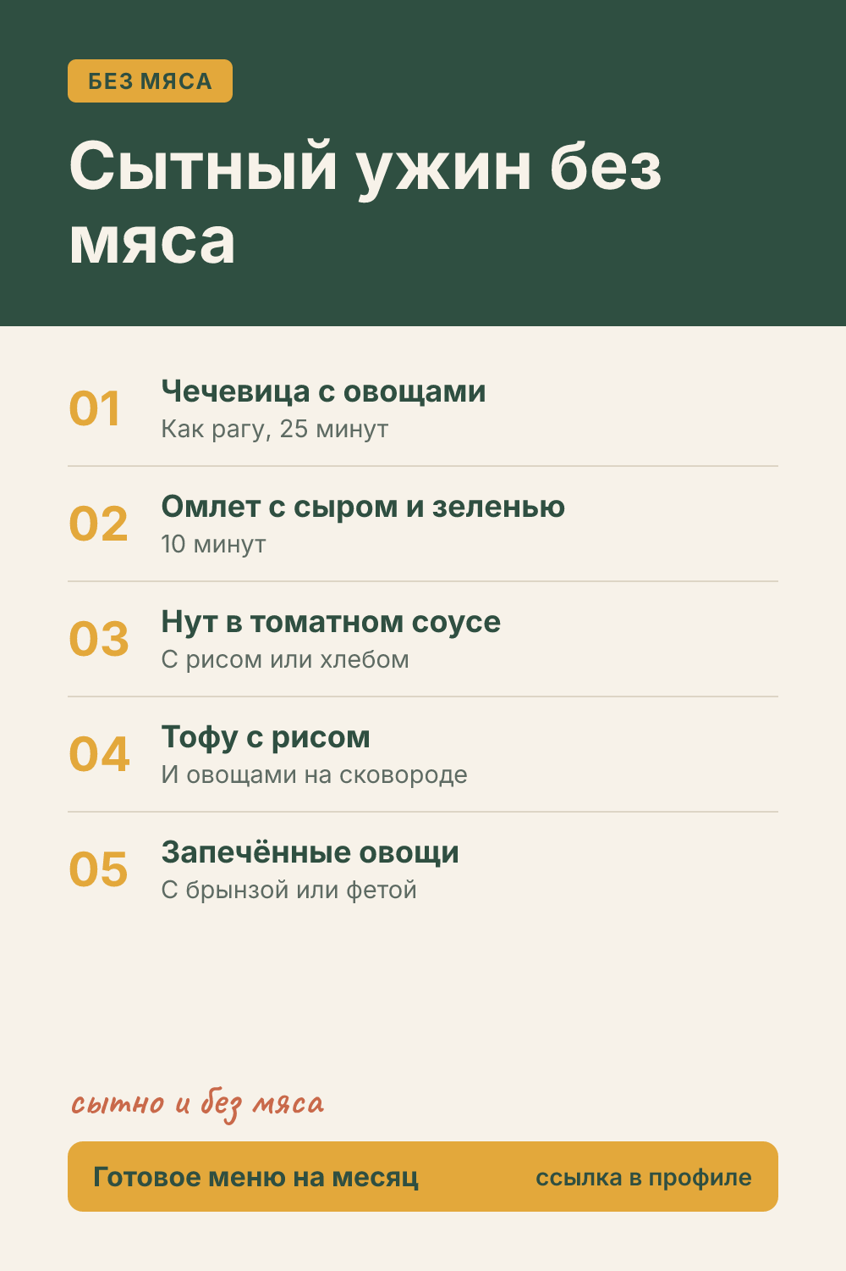 | Название: Вегетарианский ужин: 5 сытных идей  Описание: Что приготовить на ужин без мяса: 5 сытных вегетарианских идей из чечевицы, нута, яиц и овощей. Готовое меню на 4 недели — по ссылке на сайте.  Ссылка: https://menu-gamma-navy-77.vercel.app/?utm_source=pinterest&utm_medium=nastya&utm_campaign=uzhin_20&utm_content=n2-05  Доска: Ужин за 20 минут: идеи на каждый вечер  Alt: Карточка «Сытный ужин без мяса» с 5 советами  Когда: 06.10, 20:00

Пин 2.6 · n2-06.png
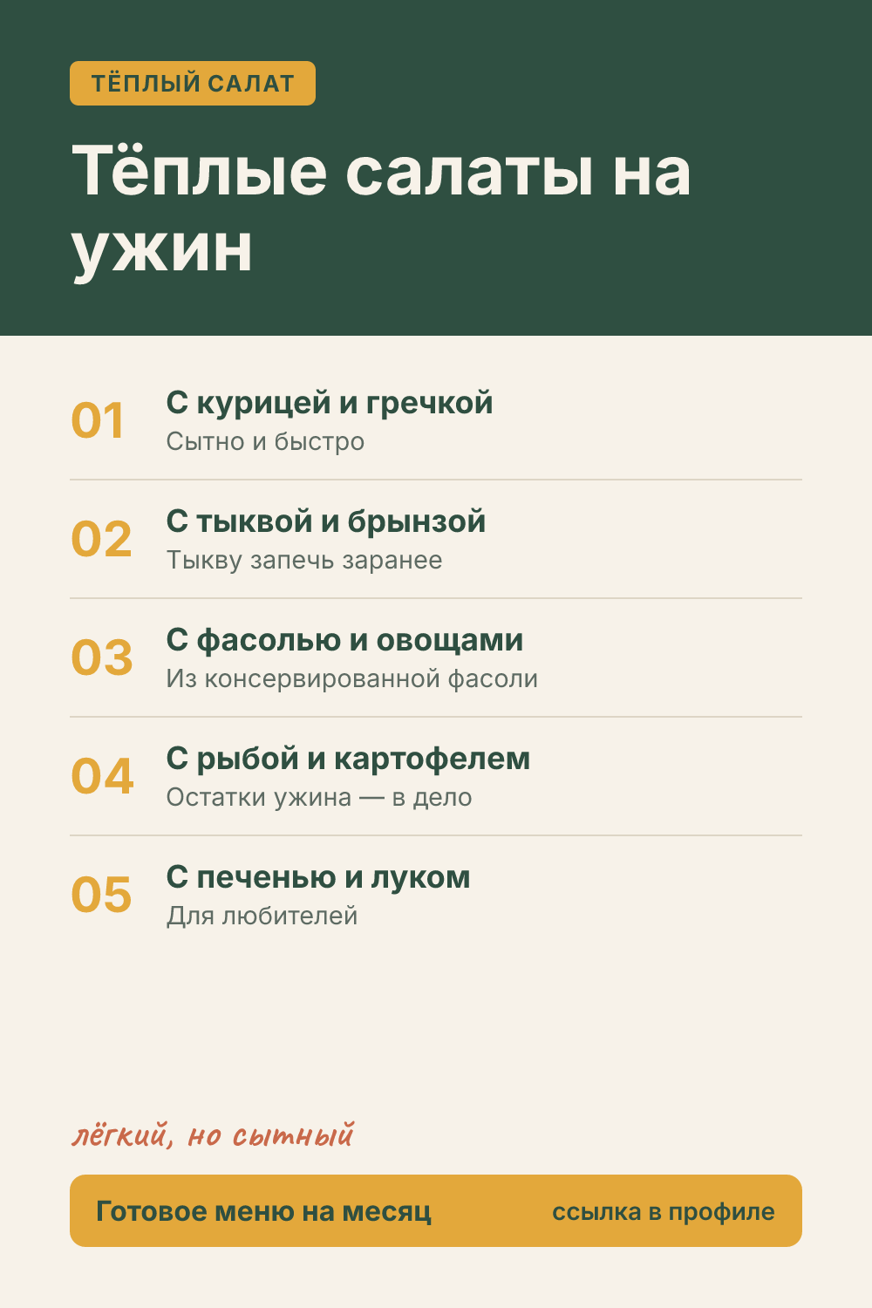 | Название: Тёплые салаты на ужин: 5 рецептов  Описание: Тёплый салат на ужин: 5 рецептов с курицей, тыквой, фасолью и рыбой. Лёгкий и сытный ужин за 20 минут. Меню на месяц со списками покупок — переходите на сайт по ссылке.  Ссылка: https://menu-gamma-navy-77.vercel.app/?utm_source=pinterest&utm_medium=nastya&utm_campaign=uzhin_20&utm_content=n2-06  Доска: Ужин за 20 минут: идеи на каждый вечер  Alt: Карточка «Тёплые салаты на ужин» с 5 советами  Когда: 09.10, 12:00

Пин 2.7 · n2-07.png
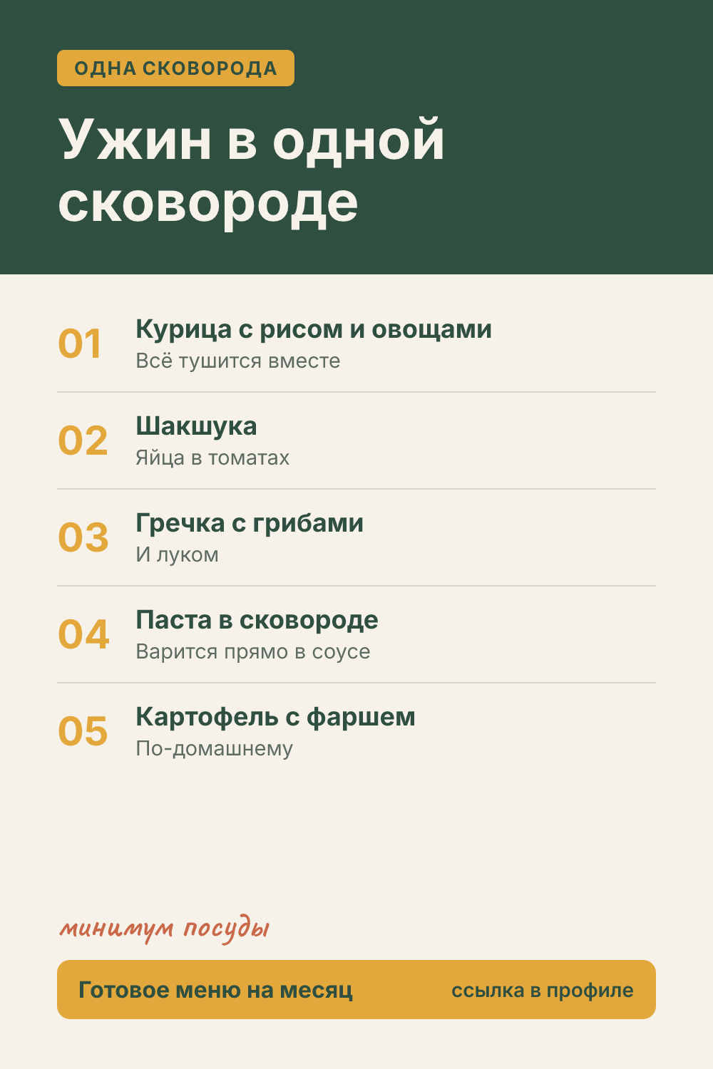 | Название: Ужин в одной сковороде: 5 блюд  Описание: Ужин в одной сковороде: 5 блюд, после которых почти нечего мыть. Быстрый ужин на каждый день из простых продуктов. Полный план питания на 4 недели — на сайте по ссылке.  Ссылка: https://menu-gamma-navy-77.vercel.app/?utm_source=pinterest&utm_medium=nastya&utm_campaign=uzhin_20&utm_content=n2-07  Доска: Ужин за 20 минут: идеи на каждый вечер  Alt: Карточка «Ужин в одной сковороде» с 5 советами  Когда: 11.10, 20:00

Пин 2.8 · n2-08.png
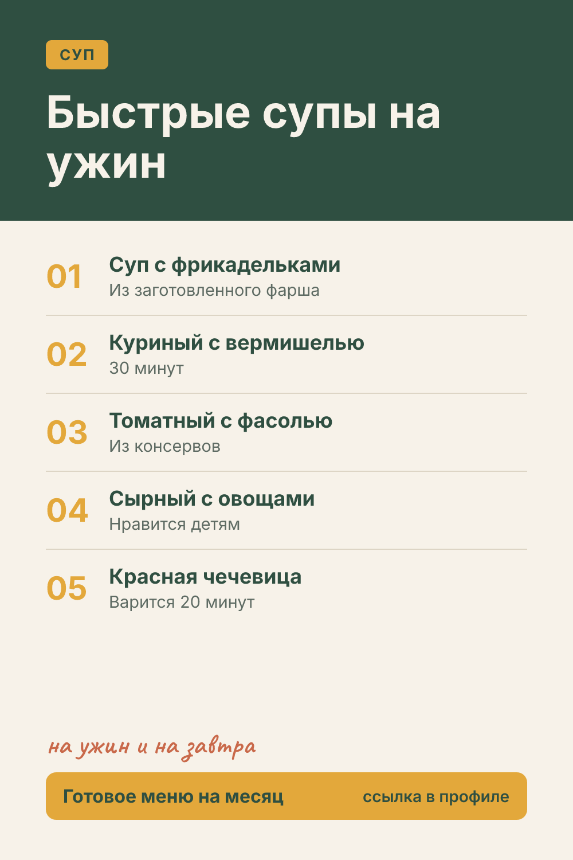 | Название: Быстрые супы на ужин: 5 вариантов  Описание: Какой суп сварить на ужин быстро: 5 вариантов на 20–30 минут. Сварили один раз — и ужин на два дня. Если не хочется составлять самой — готовое меню на месяц ждёт на сайте.  Ссылка: https://menu-gamma-navy-77.vercel.app/?utm_source=pinterest&utm_medium=nastya&utm_campaign=uzhin_20&utm_content=n2-08  Доска: Ужин за 20 минут: идеи на каждый вечер  Alt: Карточка «Быстрые супы на ужин» с 5 советами  Когда: 14.10, 12:00

Пин 2.9 · n2-09.png
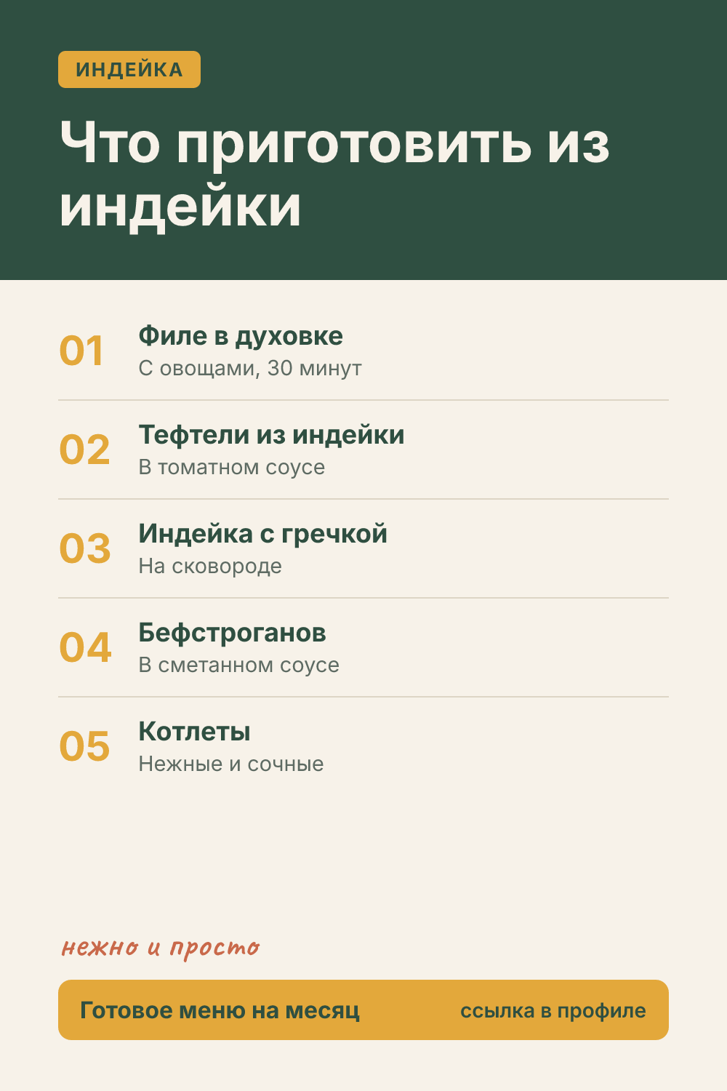 | Название: Что приготовить из индейки: 5 идей на ужин  Описание: Ужин из индейки: 5 простых идей — в духовке, на сковороде, тефтели и котлеты. Что приготовить из индейки быстро и вкусно. Больше таких решений — в готовом меню на 4 недели, ссылка на сайт.  Ссылка: https://menu-gamma-navy-77.vercel.app/?utm_source=pinterest&utm_medium=nastya&utm_campaign=uzhin_20&utm_content=n2-09  Доска: Ужин за 20 минут: идеи на каждый вечер  Alt: Карточка «Что приготовить из индейки» с 5 советами  Когда: 16.10, 20:00

Пин 2.10 · n2-10.png
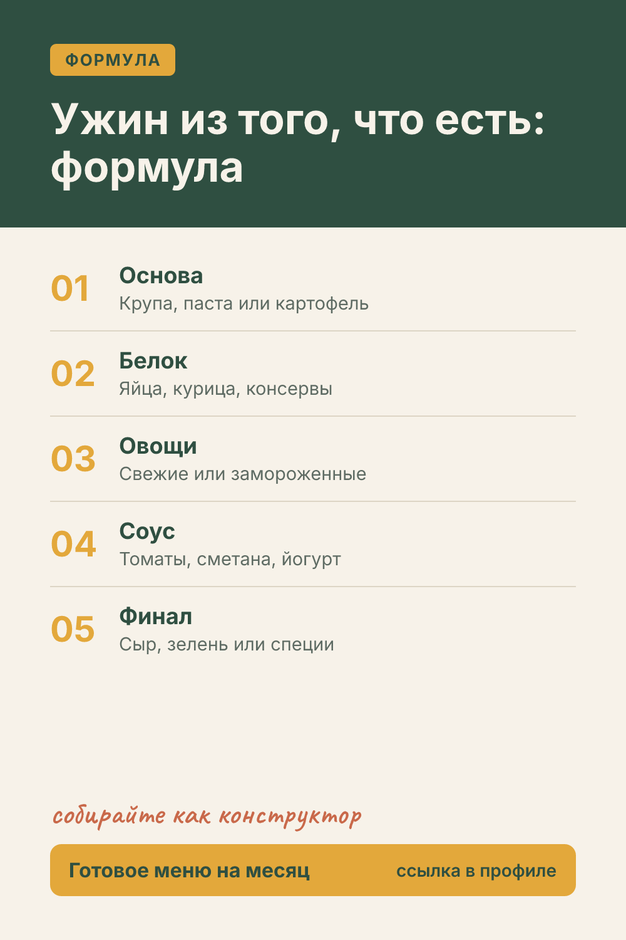 | Название: Ужин из того, что есть в холодильнике: формула  Описание: Что приготовить на ужин из того, что есть дома: простая формула из 5 частей. Сохраните шпаргалку и собирайте ужин без рецепта. Готовое меню на 4 недели — по ссылке на сайте.  Ссылка: https://menu-gamma-navy-77.vercel.app/?utm_source=pinterest&utm_medium=nastya&utm_campaign=uzhin_20&utm_content=n2-10  Доска: Ужин за 20 минут: идеи на каждый вечер  Alt: Карточка «Ужин из того, что есть: формула» с 5 советами  Когда: 19.10, 12:00

Доска 3. Готовим заранее: заготовки и хранение

Пин 3.1 · n3-01.png
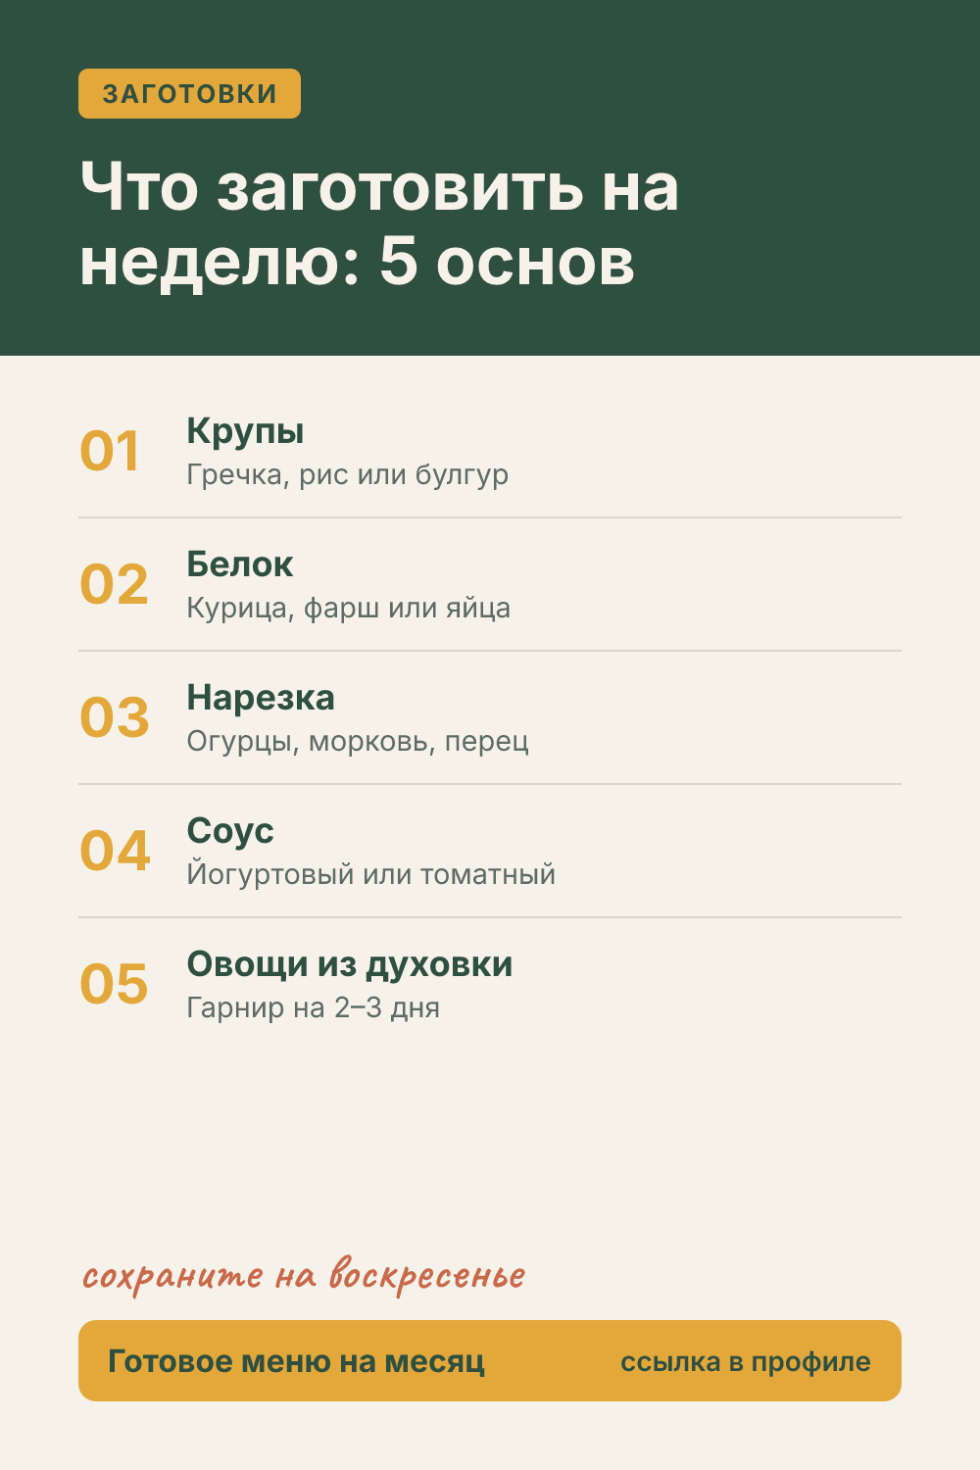 | Название: Что заготовить на неделю: 5 основ  Описание: Заготовки на неделю: 5 основ, из которых в будни собирается ужин за 20 минут. Сохраните на выходные. Полный план питания на 4 недели — на сайте по ссылке.  Ссылка: https://menu-gamma-navy-77.vercel.app/?utm_source=pinterest&utm_medium=nastya&utm_campaign=gotovim_zaranee&utm_content=n3-01  Доска: Готовим заранее: заготовки и хранение  Alt: Карточка «Что заготовить на неделю: 5 основ» с 5 советами  Когда: 27.09, 12:00

Пин 3.2 · n3-02.png
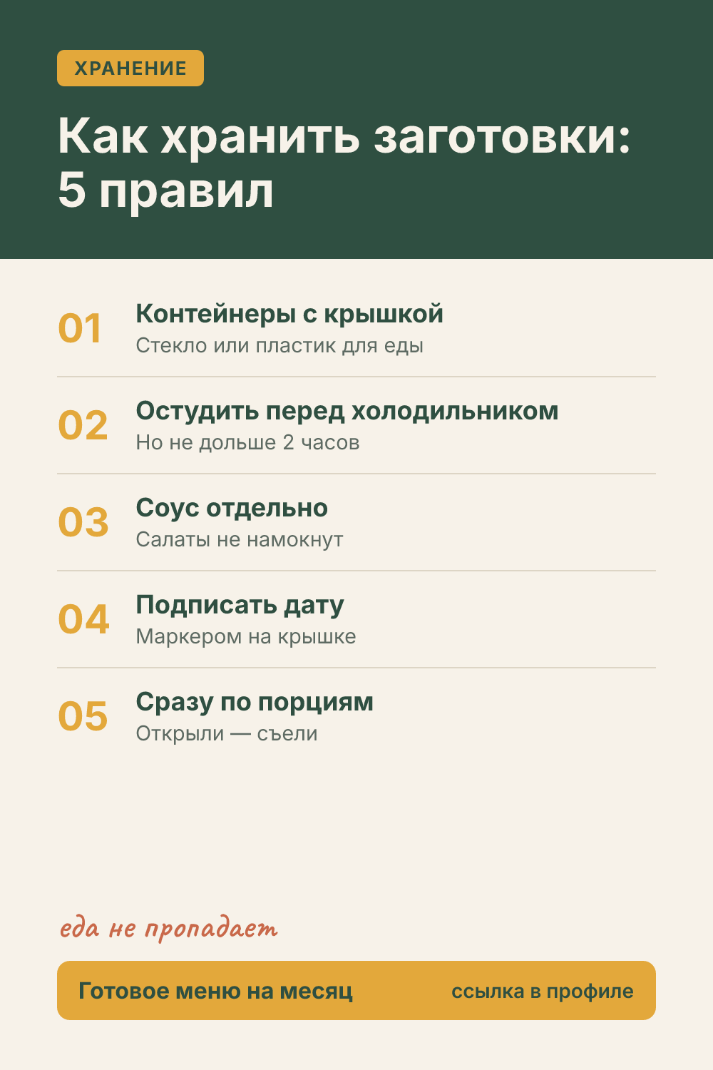 | Название: Как хранить заготовки: 5 правил  Описание: Как хранить заготовки на неделю, чтобы еда оставалась свежей: 5 простых правил хранения готовой еды. Если не хочется составлять самой — готовое меню на месяц ждёт на сайте.  Ссылка: https://menu-gamma-navy-77.vercel.app/?utm_source=pinterest&utm_medium=nastya&utm_campaign=gotovim_zaranee&utm_content=n3-02  Доска: Готовим заранее: заготовки и хранение  Alt: Карточка «Как хранить заготовки: 5 правил» с 5 советами  Когда: 29.09, 20:00

Пин 3.3 · n3-03.png
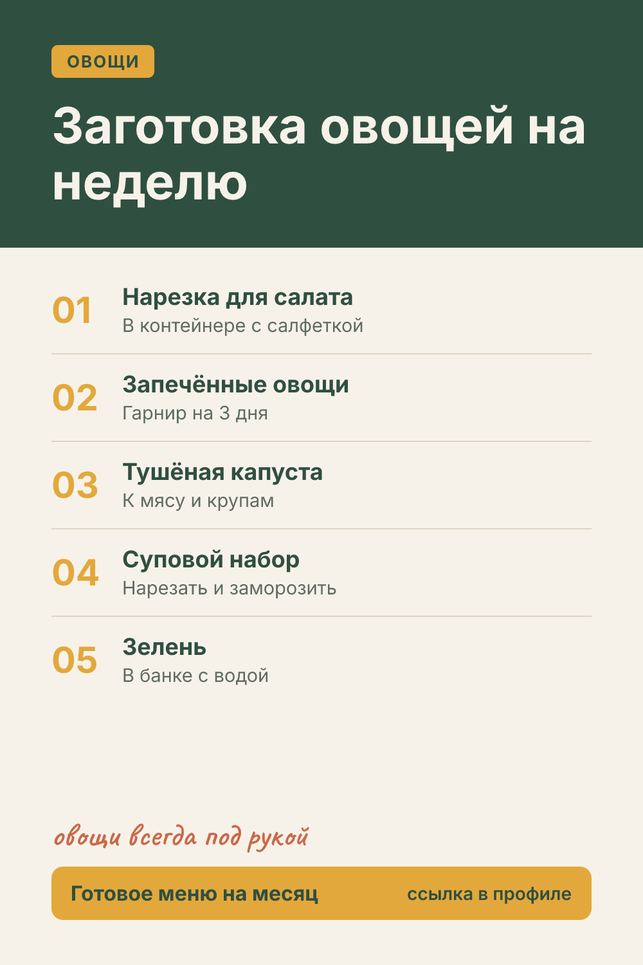 | Название: Заготовка овощей на неделю: 5 способов  Описание: Как заготовить овощи на неделю: нарезка, запекание, тушёная капуста и суповой набор в морозилку. Овощи каждый день без лишней возни. Больше таких решений — в готовом меню на 4 недели, ссылка на сайт.  Ссылка: https://menu-gamma-navy-77.vercel.app/?utm_source=pinterest&utm_medium=nastya&utm_campaign=gotovim_zaranee&utm_content=n3-03  Доска: Готовим заранее: заготовки и хранение  Alt: Карточка «Заготовка овощей на неделю» с 5 советами  Когда: 02.10, 12:00

Пин 3.4 · n3-04.png
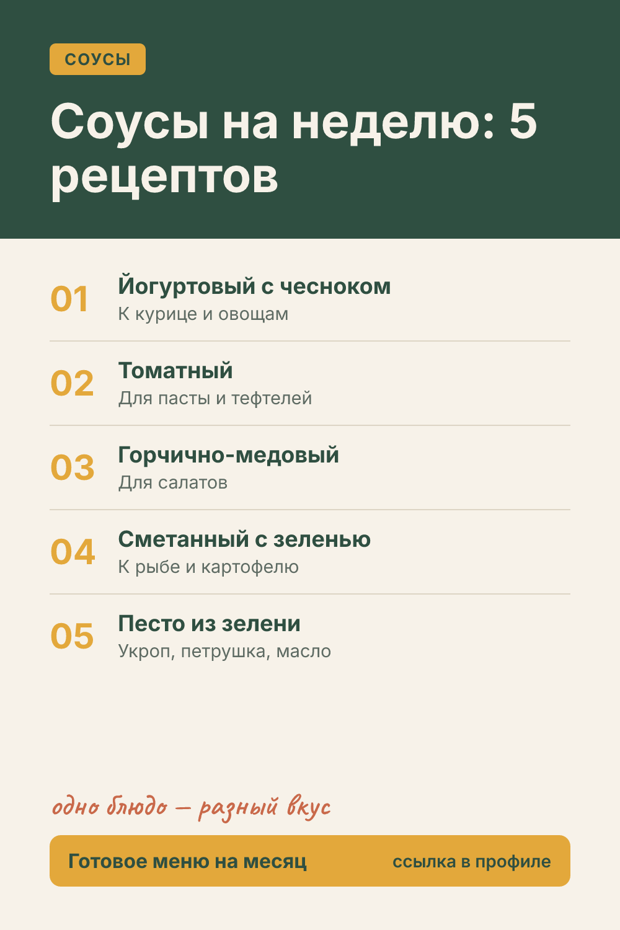 | Название: Соусы на неделю: 5 простых рецептов  Описание: Соусы на неделю: 5 простых рецептов, которые делают заготовки разными на вкус. Храните в банках 3–4 дня. Готовое меню на 4 недели — по ссылке на сайте.  Ссылка: https://menu-gamma-navy-77.vercel.app/?utm_source=pinterest&utm_medium=nastya&utm_campaign=gotovim_zaranee&utm_content=n3-04  Доска: Готовим заранее: заготовки и хранение  Alt: Карточка «Соусы на неделю: 5 рецептов» с 5 советами  Когда: 04.10, 20:00

Пин 3.5 · n3-05.png
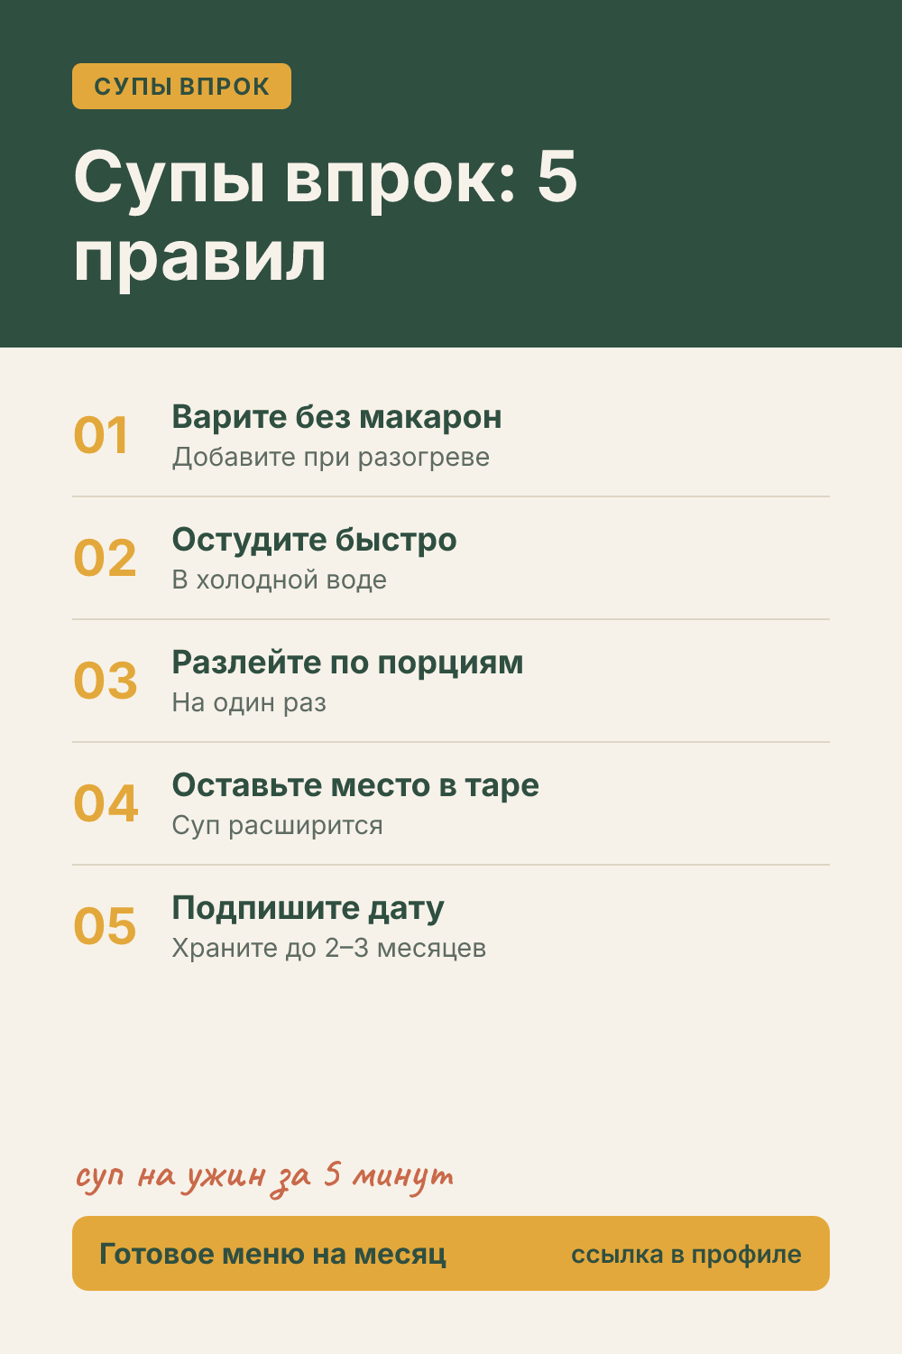 | Название: Супы впрок: как заготовить и заморозить  Описание: Как заготовить суп впрок и заморозить: 5 правил, чтобы суп оставался вкусным. Горячий ужин за 5 минут в любой день. Меню на месяц со списками покупок — переходите на сайт по ссылке.  Ссылка: https://menu-gamma-navy-77.vercel.app/?utm_source=pinterest&utm_medium=nastya&utm_campaign=gotovim_zaranee&utm_content=n3-05  Доска: Готовим заранее: заготовки и хранение  Alt: Карточка «Супы впрок: 5 правил» с 5 советами  Когда: 07.10, 12:00

Пин 3.6 · n3-06.png
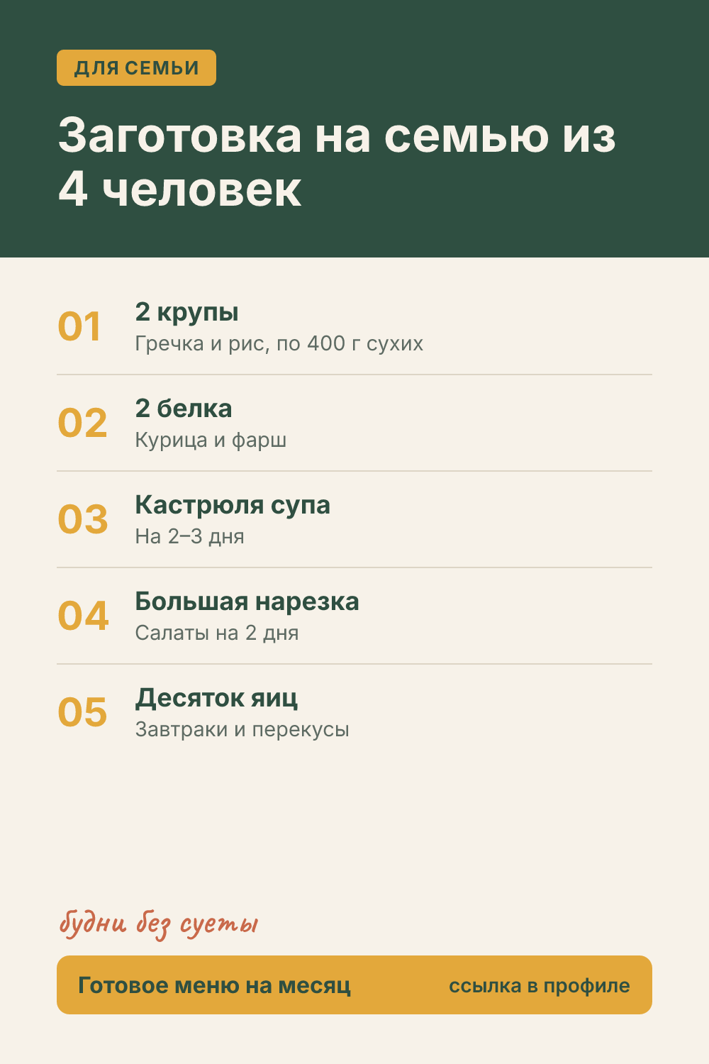 | Название: Заготовка на семью из 4 человек: план  Описание: Заготовки на неделю для семьи из 4 человек: сколько крупы, белка и овощей приготовить в воскресенье. План, который экономит будни. Полный план питания на 4 недели — на сайте по ссылке.  Ссылка: https://menu-gamma-navy-77.vercel.app/?utm_source=pinterest&utm_medium=nastya&utm_campaign=gotovim_zaranee&utm_content=n3-06  Доска: Готовим заранее: заготовки и хранение  Alt: Карточка «Заготовка на семью из 4 человек» с 5 советами  Когда: 09.10, 20:00

Пин 3.7 · n3-07.png
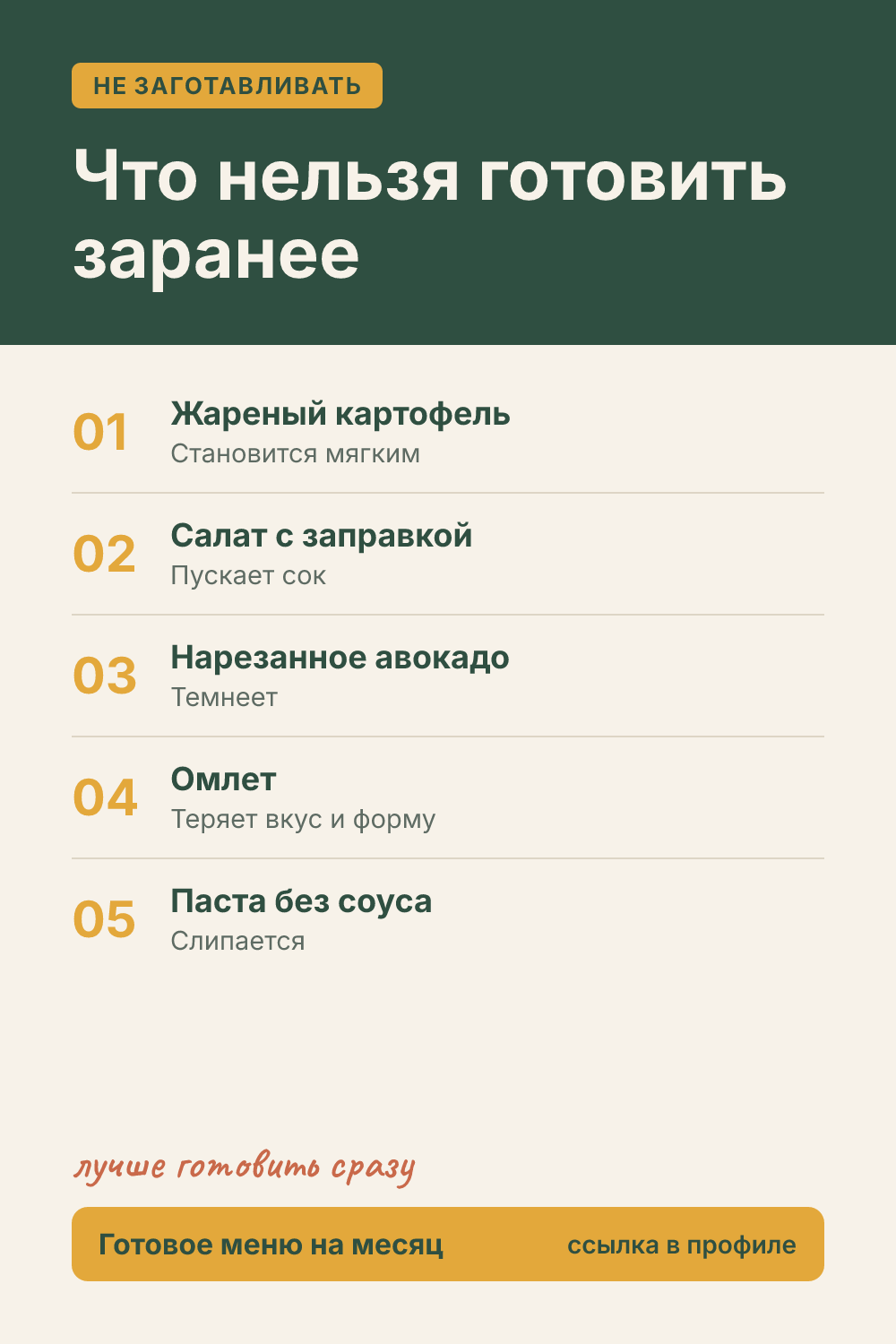 | Название: Что нельзя готовить заранее: 5 блюд  Описание: Что не стоит заготавливать на неделю: 5 блюд, которые лучше готовить в день подачи. Чтобы заготовки не разочаровывали. Если не хочется составлять самой — готовое меню на месяц ждёт на сайте.  Ссылка: https://menu-gamma-navy-77.vercel.app/?utm_source=pinterest&utm_medium=nastya&utm_campaign=gotovim_zaranee&utm_content=n3-07  Доска: Готовим заранее: заготовки и хранение  Alt: Карточка «Что нельзя готовить заранее» с 5 советами  Когда: 12.10, 12:00

Пин 3.8 · n3-08.png
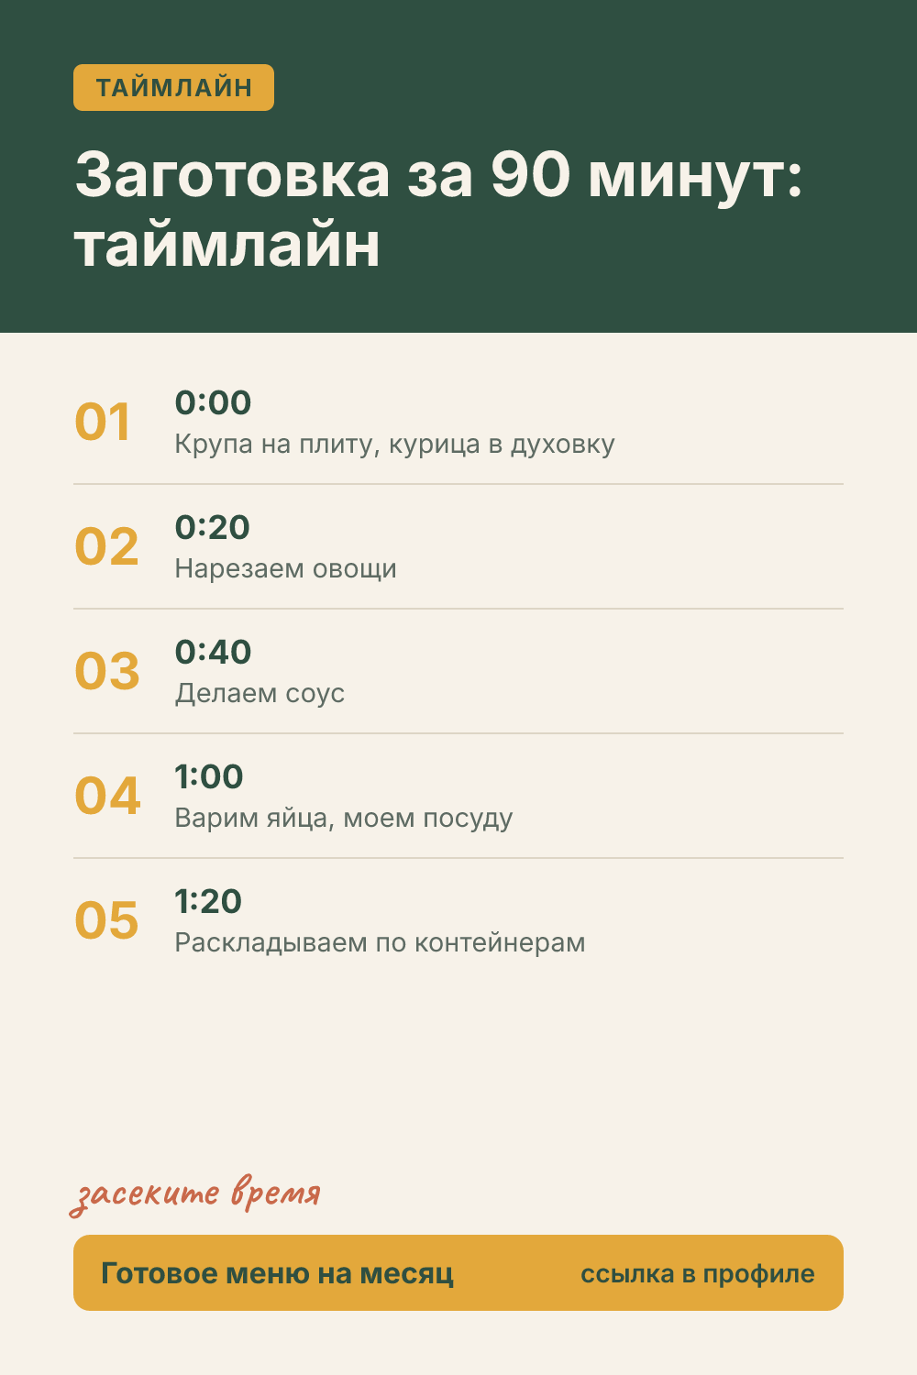 | Название: Заготовка за 90 минут: пошаговый таймлайн  Описание: Как сделать заготовку еды на неделю за 90 минут: пошаговый таймлайн по минутам. Сохраните и попробуйте в воскресенье. Больше таких решений — в готовом меню на 4 недели, ссылка на сайт.  Ссылка: https://menu-gamma-navy-77.vercel.app/?utm_source=pinterest&utm_medium=nastya&utm_campaign=gotovim_zaranee&utm_content=n3-08  Доска: Готовим заранее: заготовки и хранение  Alt: Карточка «Заготовка за 90 минут: таймлайн» с 5 советами  Когда: 14.10, 20:00

Пин 3.9 · n3-09.png
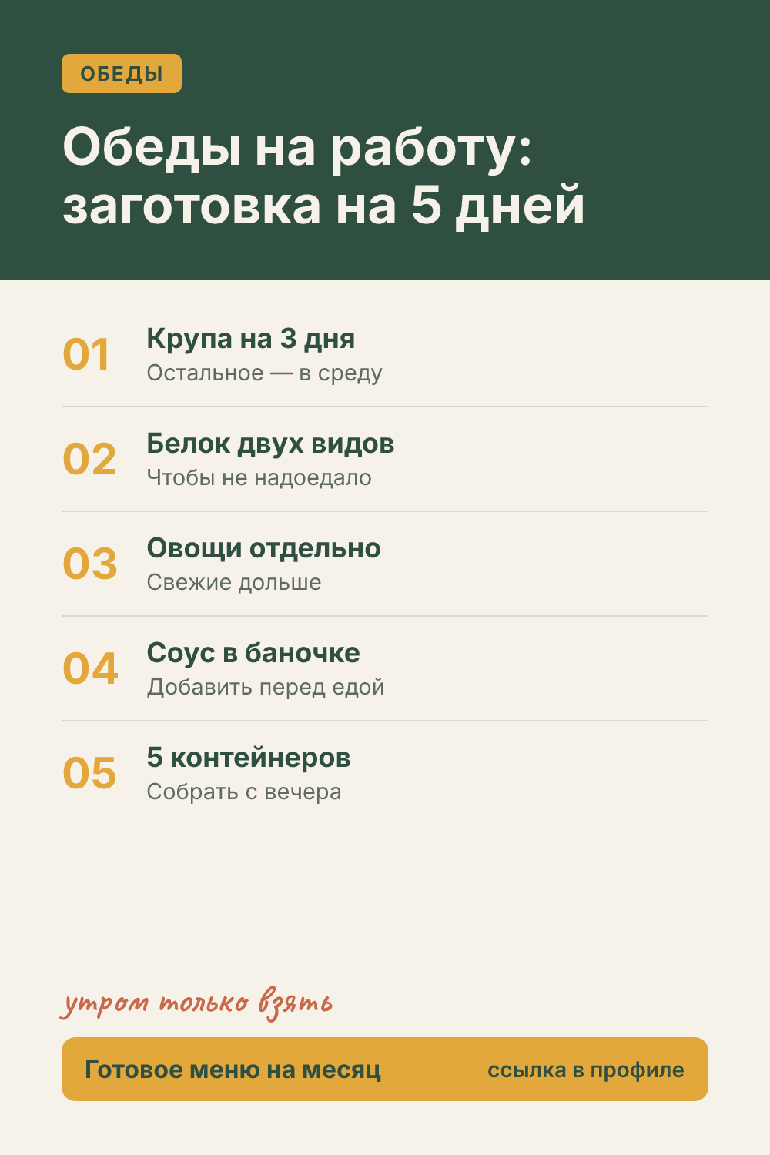 | Название: Заготовка обедов на работу на 5 дней  Описание: Как заготовить обеды на работу на всю неделю: крупа, белок, овощи и соус. Обед с собой каждый день без утренней спешки. Готовое меню на 4 недели — по ссылке на сайте.  Ссылка: https://menu-gamma-navy-77.vercel.app/?utm_source=pinterest&utm_medium=nastya&utm_campaign=gotovim_zaranee&utm_content=n3-09  Доска: Готовим заранее: заготовки и хранение  Alt: Карточка «Обеды на работу: заготовка на 5 дней» с 5 советами  Когда: 17.10, 12:00

Пин 3.10 · n3-10.png
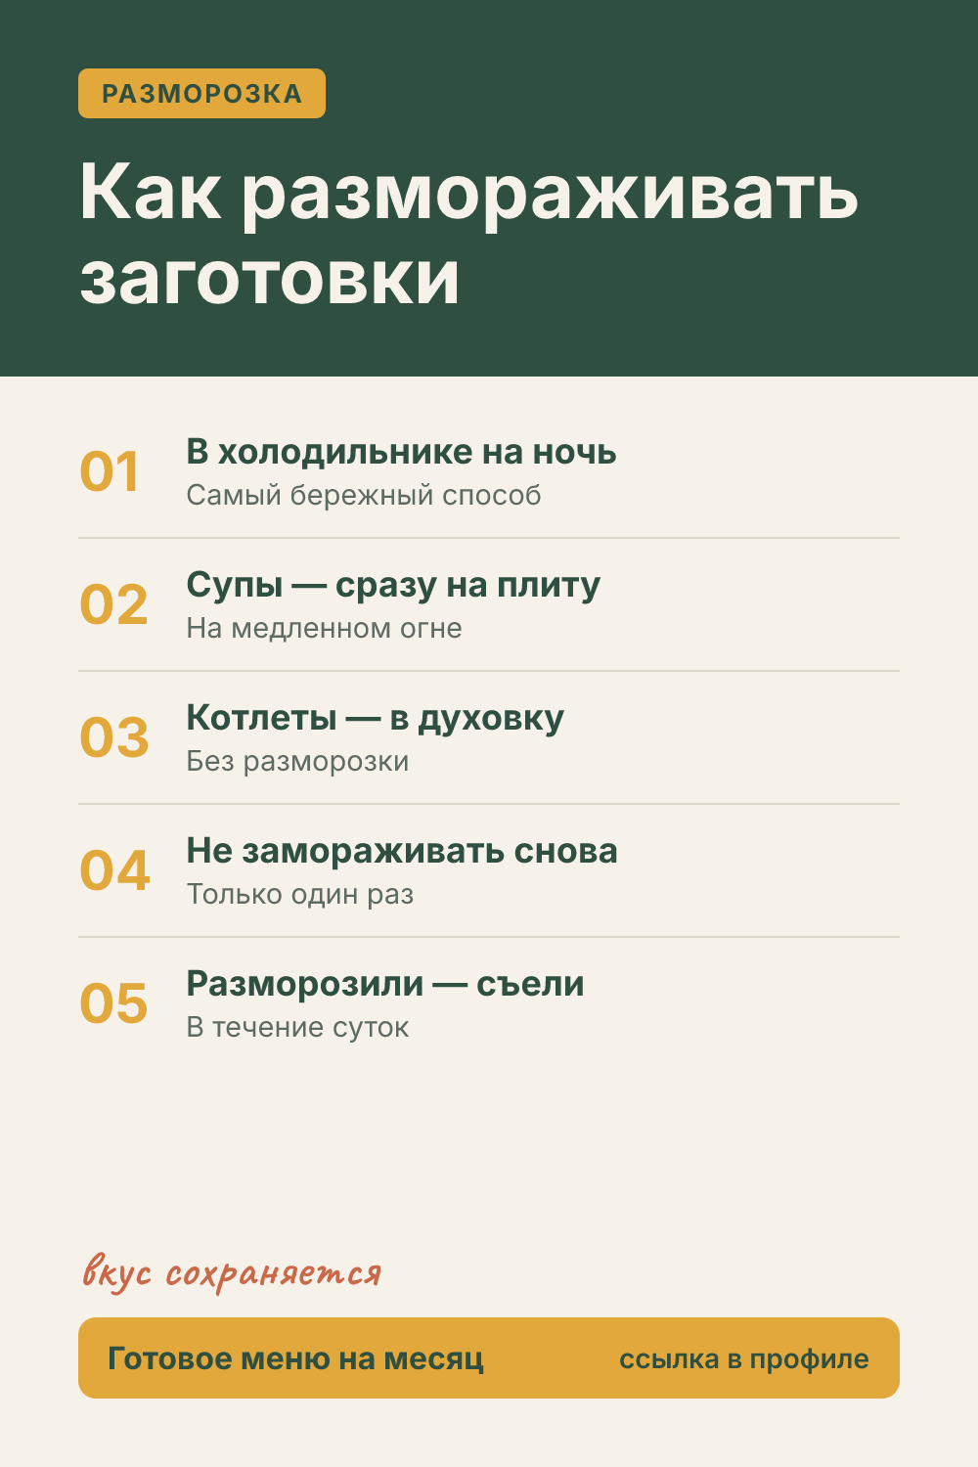 | Название: Как правильно размораживать заготовки  Описание: Как правильно размораживать заготовки еды: 5 правил для супов, котлет и готовых блюд. Сохраните шпаргалку. Меню на месяц со списками покупок — переходите на сайт по ссылке.  Ссылка: https://menu-gamma-navy-77.vercel.app/?utm_source=pinterest&utm_medium=nastya&utm_campaign=gotovim_zaranee&utm_content=n3-10  Доска: Готовим заранее: заготовки и хранение  Alt: Карточка «Как размораживать заготовки» с 5 советами  Когда: 19.10, 20:00

Доска 4. Завтрак и перекус: быстро и сытно

Пин 4.1 · n4-01.png
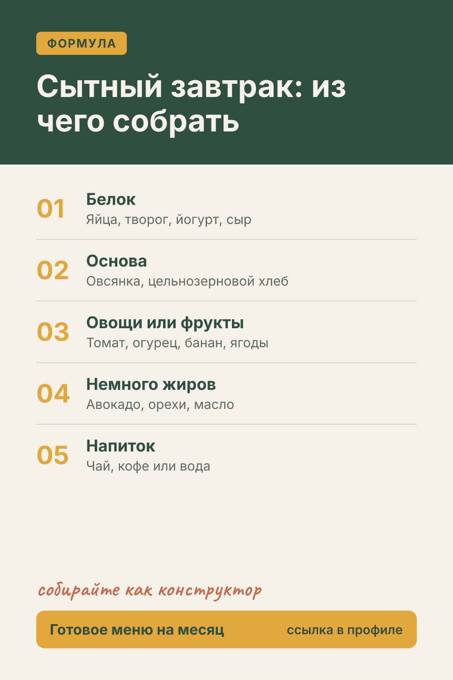 | Название: Сытный завтрак: из чего собрать  Описание: Формула сытного завтрака: белок, основа, овощи или фрукты и немного жиров. Сбалансированный завтрак без подсчёта калорий. Если не хочется составлять самой — готовое меню на месяц ждёт на сайте.  Ссылка: https://menu-gamma-navy-77.vercel.app/?utm_source=pinterest&utm_medium=nastya&utm_campaign=zavtrak_perekus&utm_content=n4-01  Доска: Завтрак и перекус: быстро и сытно  Alt: Карточка «Сытный завтрак: из чего собрать» с 5 советами  Когда: 27.09, 20:00

Пин 4.2 · n4-02.png
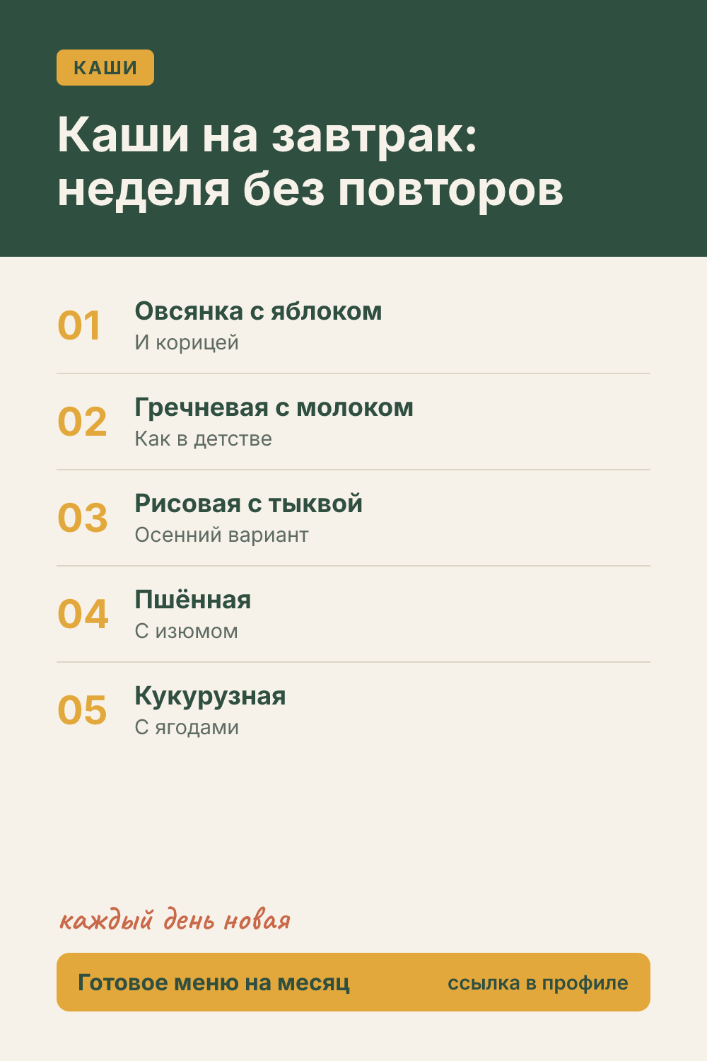 | Название: Каши на завтрак: неделя без повторов  Описание: Какую кашу приготовить на завтрак: 5 вариантов, чтобы не повторяться всю неделю. Полезный и сытный завтрак. Больше таких решений — в готовом меню на 4 недели, ссылка на сайт.  Ссылка: https://menu-gamma-navy-77.vercel.app/?utm_source=pinterest&utm_medium=nastya&utm_campaign=zavtrak_perekus&utm_content=n4-02  Доска: Завтрак и перекус: быстро и сытно  Alt: Карточка «Каши на завтрак: неделя без повторов» с 5 советами  Когда: 30.09, 12:00

Пин 4.3 · n4-03.png
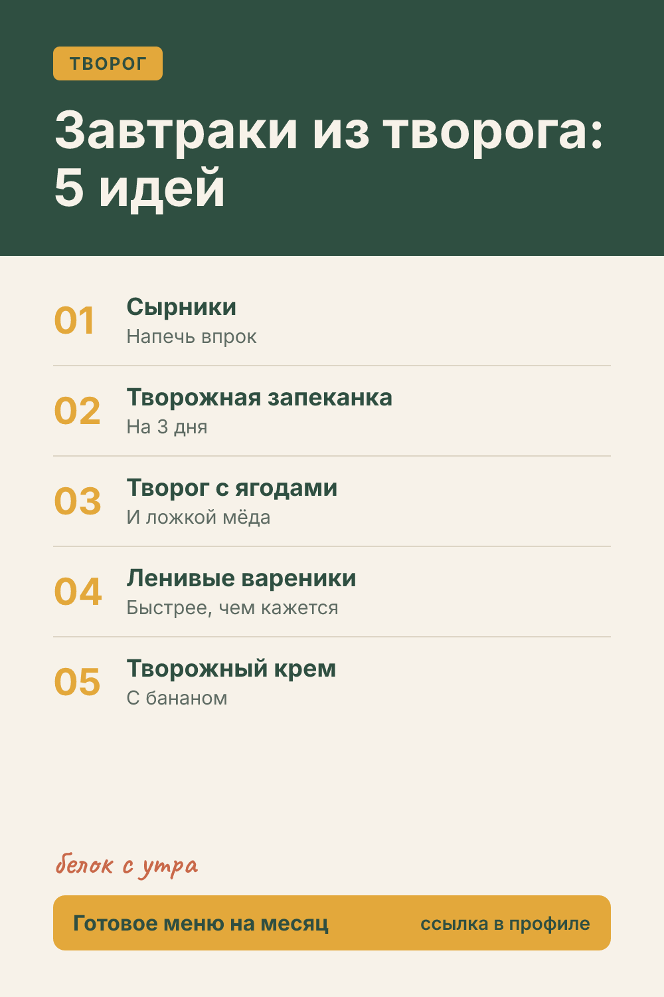 | Название: Завтраки из творога: 5 идей  Описание: Что приготовить на завтрак из творога: сырники, запеканка, ленивые вареники и ещё 2 идеи. Сытный завтрак с белком. Готовое меню на 4 недели — по ссылке на сайте.  Ссылка: https://menu-gamma-navy-77.vercel.app/?utm_source=pinterest&utm_medium=nastya&utm_campaign=zavtrak_perekus&utm_content=n4-03  Доска: Завтрак и перекус: быстро и сытно  Alt: Карточка «Завтраки из творога: 5 идей» с 5 советами  Когда: 02.10, 20:00

Пин 4.4 · n4-04.png
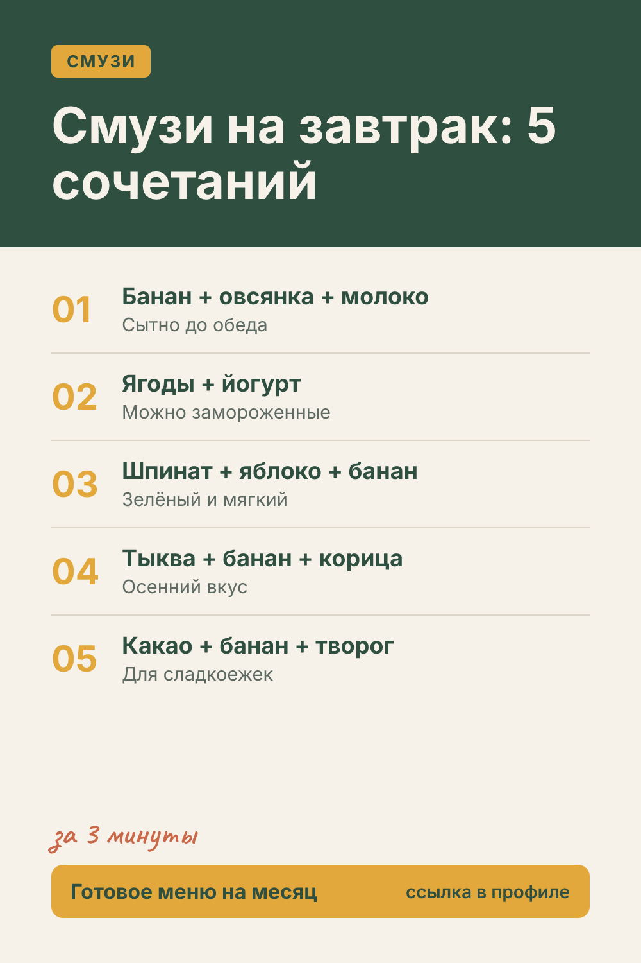 | Название: Смузи на завтрак: 5 сочетаний  Описание: Смузи на завтрак: 5 сочетаний из доступных продуктов. Быстрый полезный завтрак за 3 минуты. Меню на месяц со списками покупок — переходите на сайт по ссылке.  Ссылка: https://menu-gamma-navy-77.vercel.app/?utm_source=pinterest&utm_medium=nastya&utm_campaign=zavtrak_perekus&utm_content=n4-04  Доска: Завтрак и перекус: быстро и сытно  Alt: Карточка «Смузи на завтрак: 5 сочетаний» с 5 советами  Когда: 05.10, 12:00

Пин 4.5 · n4-05.png
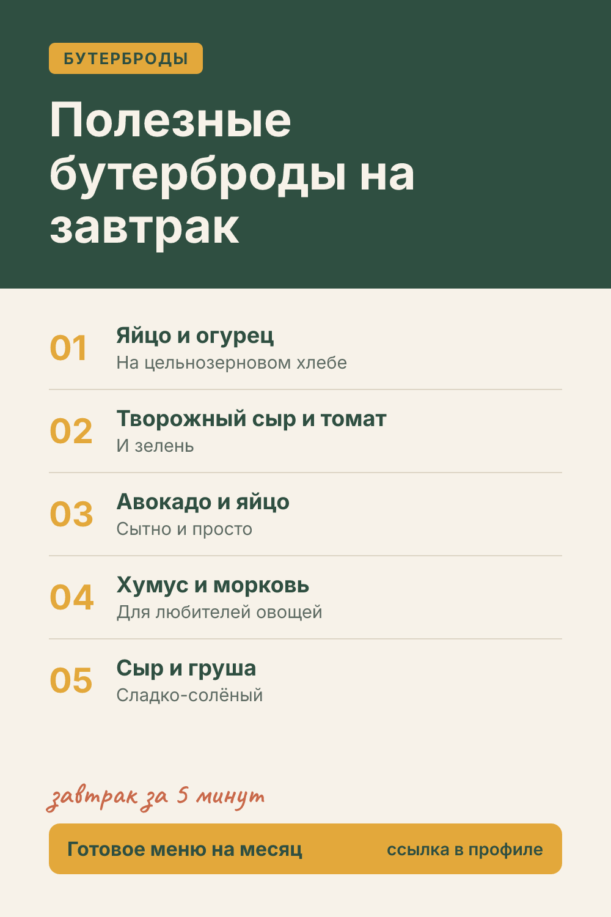 | Название: Полезные бутерброды на завтрак: 5 вариантов  Описание: Полезные бутерброды на завтрак: 5 сочетаний на цельнозерновом хлебе. Быстрый завтрак за 5 минут. Полный план питания на 4 недели — на сайте по ссылке.  Ссылка: https://menu-gamma-navy-77.vercel.app/?utm_source=pinterest&utm_medium=nastya&utm_campaign=zavtrak_perekus&utm_content=n4-05  Доска: Завтрак и перекус: быстро и сытно  Alt: Карточка «Полезные бутерброды на завтрак» с 5 советами  Когда: 07.10, 20:00

Пин 4.6 · n4-06.png
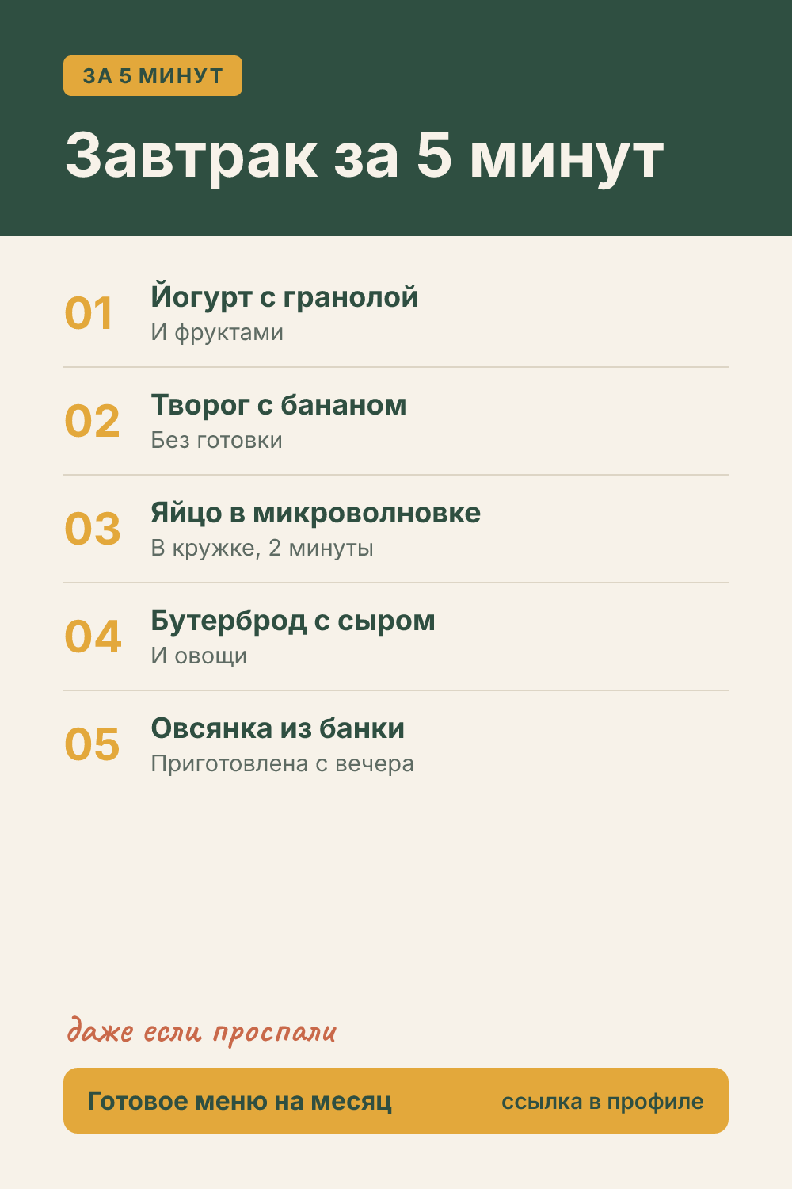 | Название: Завтрак за 5 минут: 5 вариантов на утро  Описание: Быстрый завтрак за 5 минут: 5 вариантов на утро, когда совсем нет времени. Полезно и без готовки. Если не хочется составлять самой — готовое меню на месяц ждёт на сайте.  Ссылка: https://menu-gamma-navy-77.vercel.app/?utm_source=pinterest&utm_medium=nastya&utm_campaign=zavtrak_perekus&utm_content=n4-06  Доска: Завтрак и перекус: быстро и сытно  Alt: Карточка «Завтрак за 5 минут» с 5 советами  Когда: 10.10, 12:00

Пин 4.7 · n4-07.png
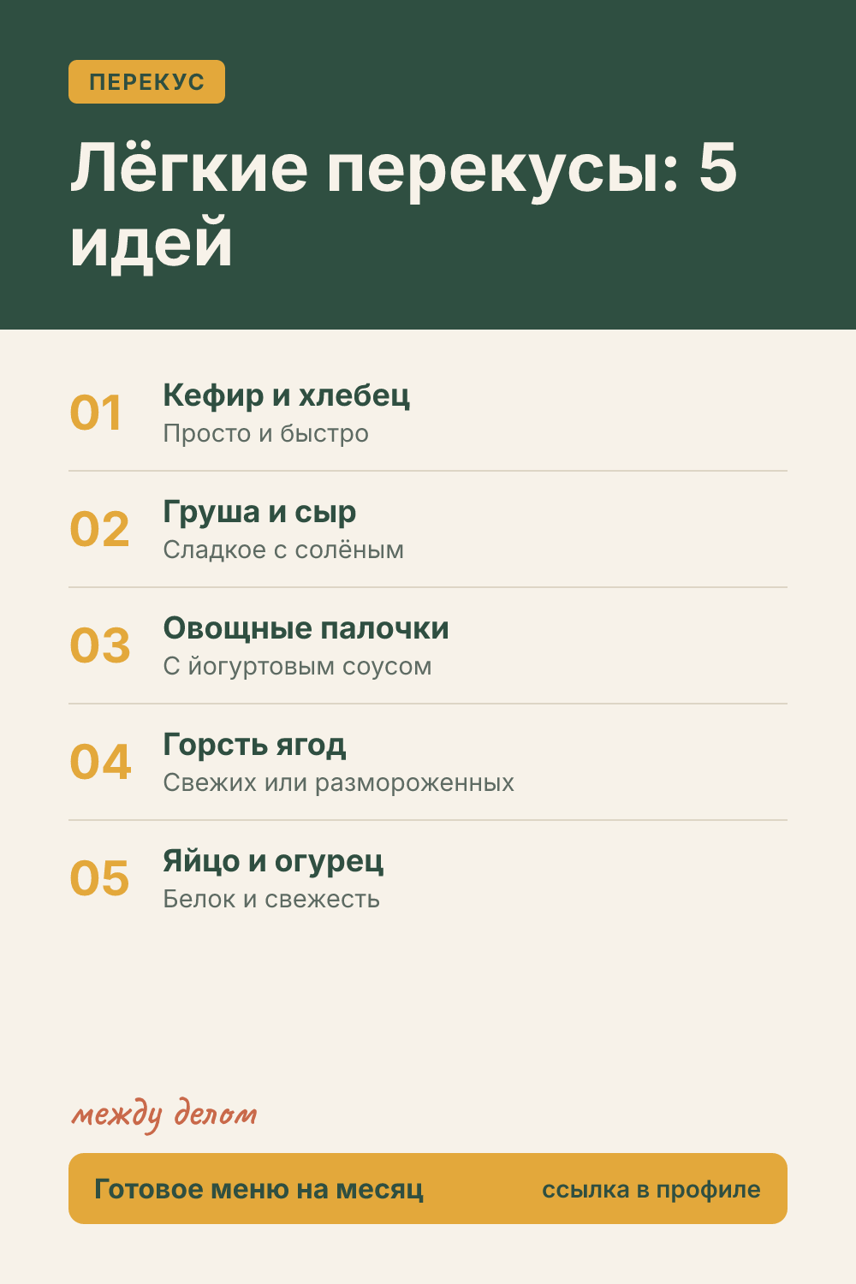 | Название: Лёгкие перекусы на каждый день: 5 идей  Описание: Лёгкие полезные перекусы на каждый день: 5 идей для дома и работы. Сохраните список. Больше таких решений — в готовом меню на 4 недели, ссылка на сайт.  Ссылка: https://menu-gamma-navy-77.vercel.app/?utm_source=pinterest&utm_medium=nastya&utm_campaign=zavtrak_perekus&utm_content=n4-07  Доска: Завтрак и перекус: быстро и сытно  Alt: Карточка «Лёгкие перекусы: 5 идей» с 5 советами  Когда: 12.10, 20:00

Пин 4.8 · n4-08.png
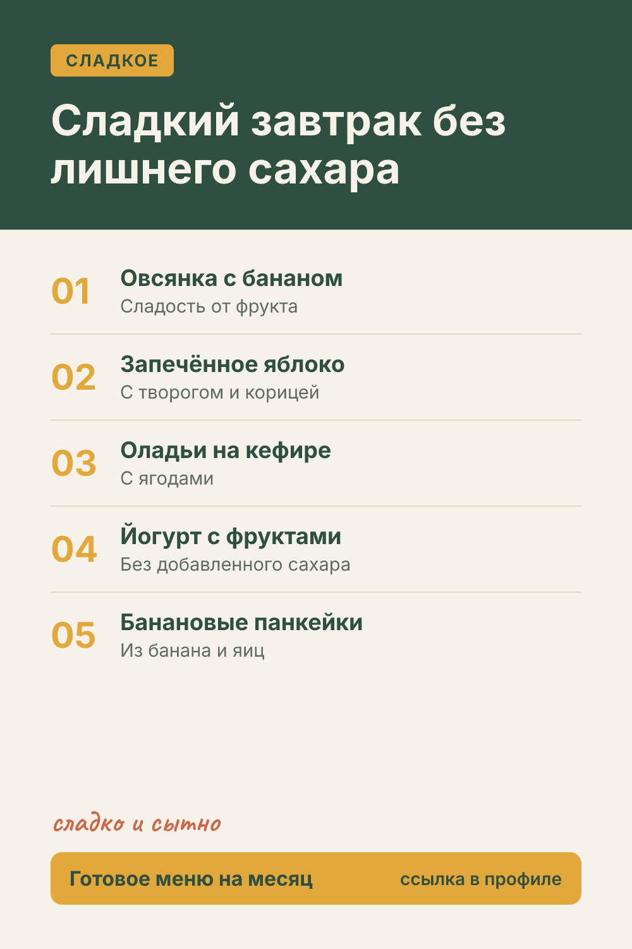 | Название: Сладкий завтрак без лишнего сахара: 5 идей  Описание: Сладкий завтрак без лишнего сахара: 5 идей, где сладость дают фрукты и ягоды. Вкусный и полезный завтрак. Готовое меню на 4 недели — по ссылке на сайте.  Ссылка: https://menu-gamma-navy-77.vercel.app/?utm_source=pinterest&utm_medium=nastya&utm_campaign=zavtrak_perekus&utm_content=n4-08  Доска: Завтрак и перекус: быстро и сытно  Alt: Карточка «Сладкий завтрак без лишнего сахара» с 5 советами  Когда: 15.10, 12:00

Пин 4.9 · n4-09.png
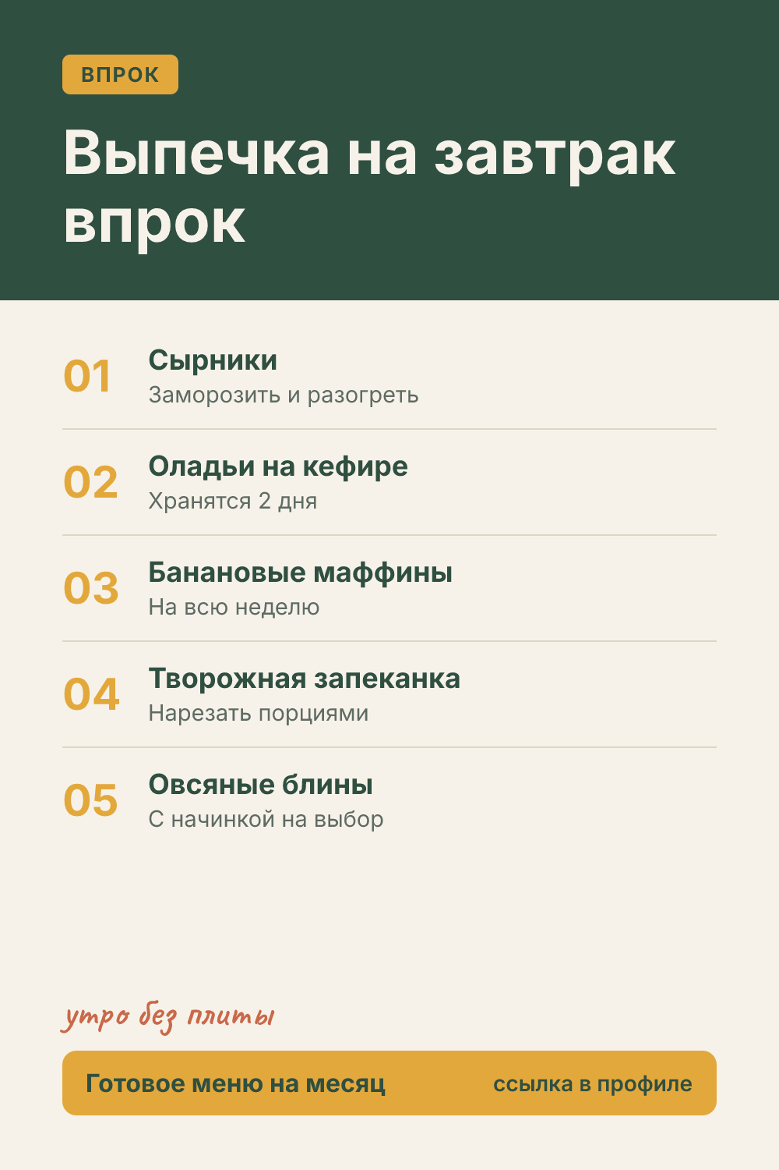 | Название: Выпечка на завтрак впрок: 5 рецептов  Описание: Что испечь на завтрак впрок: сырники, оладьи, маффины, запеканка и овсяные блины. Завтрак на неделю за один вечер. Меню на месяц со списками покупок — переходите на сайт по ссылке.  Ссылка: https://menu-gamma-navy-77.vercel.app/?utm_source=pinterest&utm_medium=nastya&utm_campaign=zavtrak_perekus&utm_content=n4-09  Доска: Завтрак и перекус: быстро и сытно  Alt: Карточка «Выпечка на завтрак впрок» с 5 советами  Когда: 17.10, 20:00

Пин 4.10 · n4-10.png
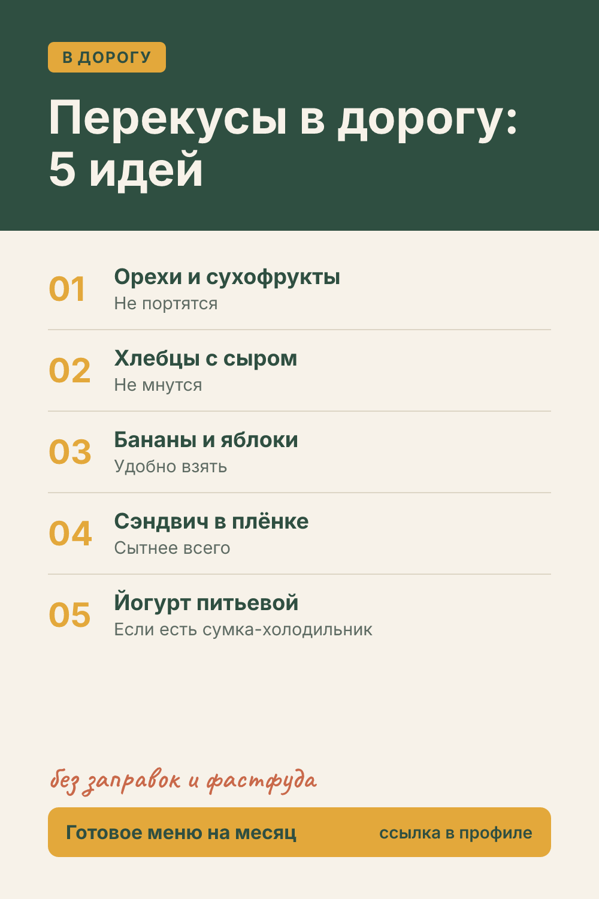 | Название: Перекусы в дорогу: 5 удобных идей  Описание: Что взять перекусить в дорогу: 5 удобных и полезных идей для поездки, работы и прогулки. Полный план питания на 4 недели — на сайте по ссылке.  Ссылка: https://menu-gamma-navy-77.vercel.app/?utm_source=pinterest&utm_medium=nastya&utm_campaign=zavtrak_perekus&utm_content=n4-10  Доска: Завтрак и перекус: быстро и сытно  Alt: Карточка «Перекусы в дорогу: 5 идей» с 5 советами  Когда: 20.10, 12:00

Доска 5. Кухонные шпаргалки: покупки, замены, продукты

Пин 5.1 · n5-01.png
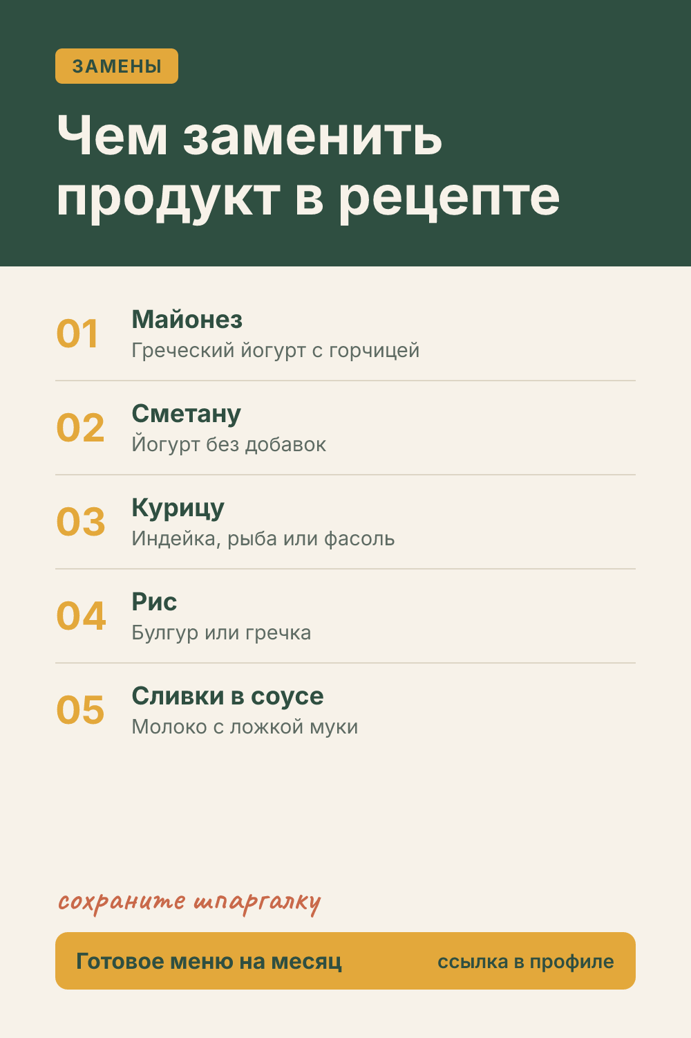 | Название: Чем заменить продукт в рецепте: 5 замен  Описание: Чем заменить продукты в рецепте, если чего-то нет дома: 5 простых замен. Сохраните шпаргалку. Больше таких решений — в готовом меню на 4 недели, ссылка на сайт.  Ссылка: https://menu-gamma-navy-77.vercel.app/?utm_source=pinterest&utm_medium=nastya&utm_campaign=shpargalki_kuhnya&utm_content=n5-01  Доска: Кухонные шпаргалки: покупки, замены, продукты  Alt: Карточка «Чем заменить продукт в рецепте» с 5 советами  Когда: 28.09, 12:00

Пин 5.2 · n5-02.png
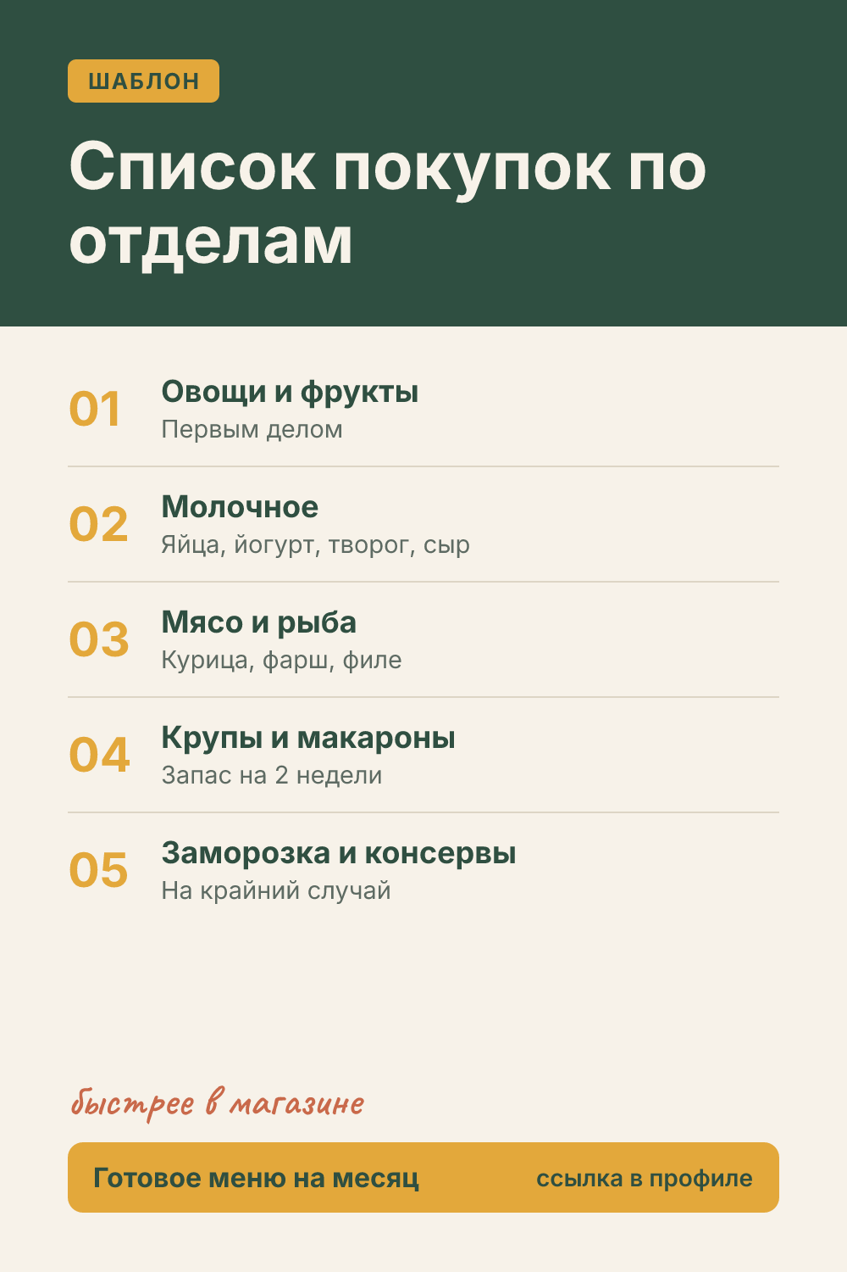 | Название: Список покупок по отделам магазина: шаблон  Описание: Шаблон списка покупок по отделам магазина: так вы идёте по магазину один раз и ничего не забываете. Сохраните. Готовое меню на 4 недели — по ссылке на сайте.  Ссылка: https://menu-gamma-navy-77.vercel.app/?utm_source=pinterest&utm_medium=nastya&utm_campaign=shpargalki_kuhnya&utm_content=n5-02  Доска: Кухонные шпаргалки: покупки, замены, продукты  Alt: Карточка «Список покупок по отделам» с 5 советами  Когда: 30.09, 20:00

Пин 5.3 · n5-03.png
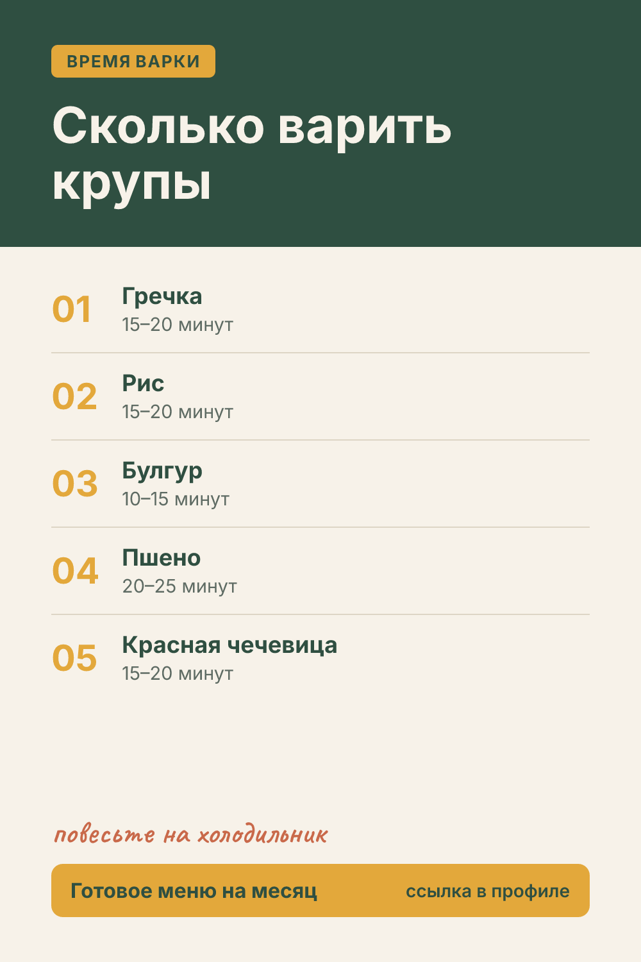 | Название: Сколько варить крупы: шпаргалка  Описание: Шпаргалка: сколько варить крупы — гречку, рис, булгур, пшено и чечевицу. Сохраните, чтобы не искать каждый раз. Меню на месяц со списками покупок — переходите на сайт по ссылке.  Ссылка: https://menu-gamma-navy-77.vercel.app/?utm_source=pinterest&utm_medium=nastya&utm_campaign=shpargalki_kuhnya&utm_content=n5-03  Доска: Кухонные шпаргалки: покупки, замены, продукты  Alt: Карточка «Сколько варить крупы» с 5 советами  Когда: 03.10, 12:00

Пин 5.4 · n5-04.png
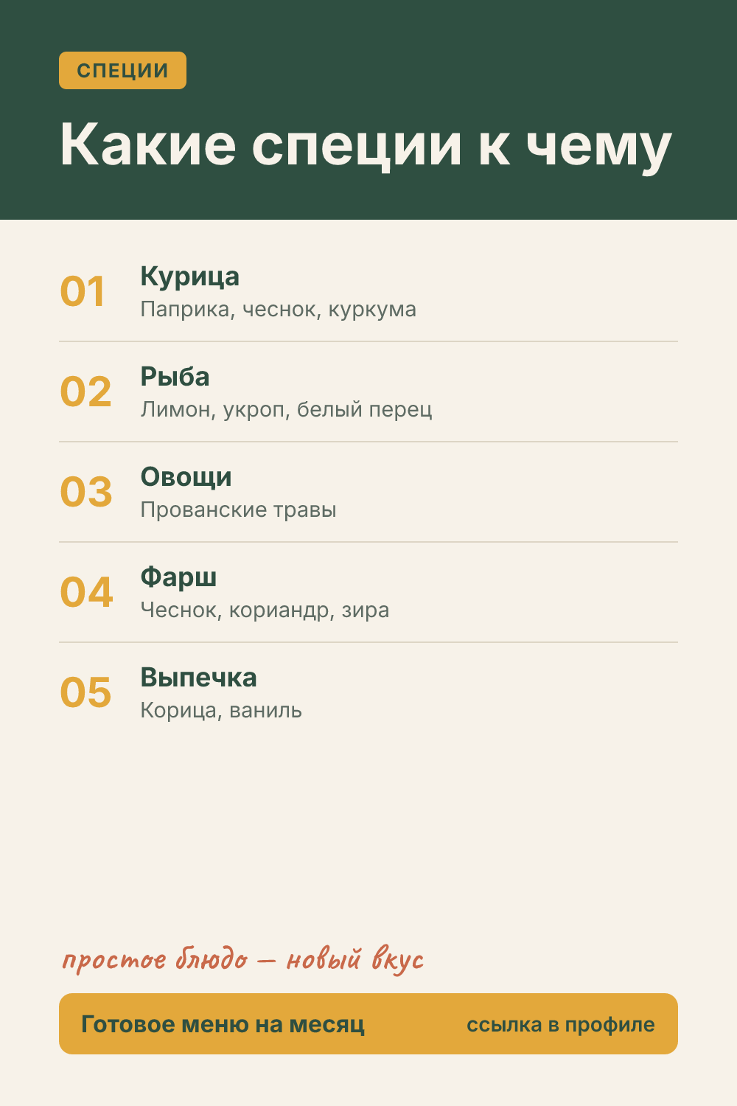 | Название: Специи к блюдам: шпаргалка  Описание: Какие специи добавлять к курице, рыбе, овощам, фаршу и выпечке. Шпаргалка, которая делает простые блюда вкуснее. Полный план питания на 4 недели — на сайте по ссылке.  Ссылка: https://menu-gamma-navy-77.vercel.app/?utm_source=pinterest&utm_medium=nastya&utm_campaign=shpargalki_kuhnya&utm_content=n5-04  Доска: Кухонные шпаргалки: покупки, замены, продукты  Alt: Карточка «Какие специи к чему» с 5 советами  Когда: 05.10, 20:00

Пин 5.5 · n5-05.png
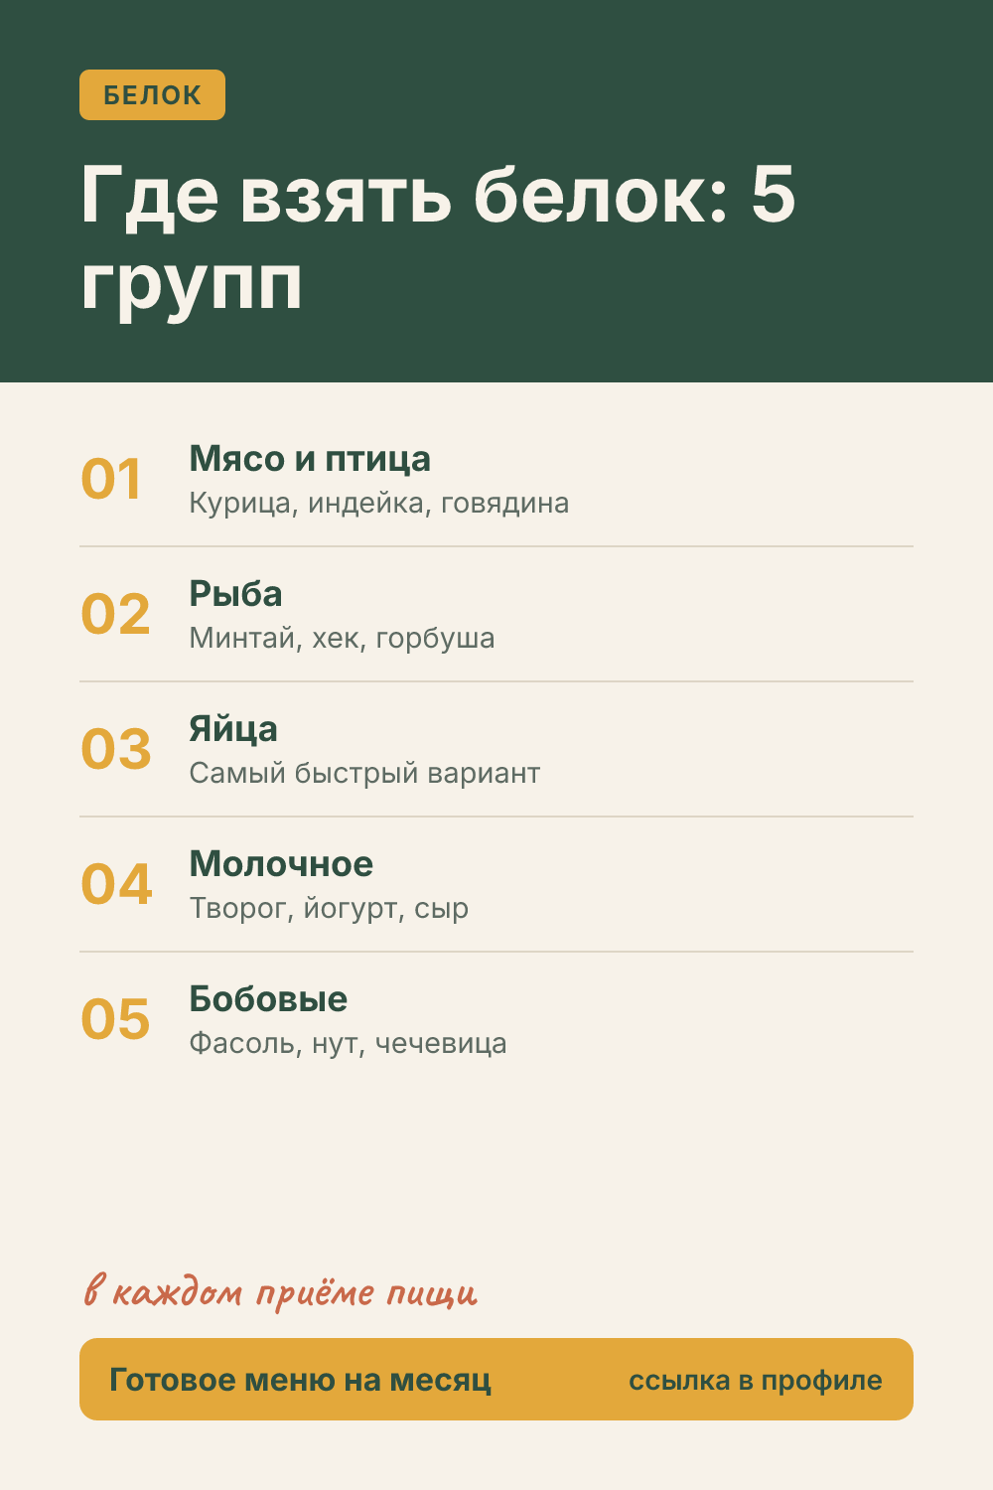 | Название: Источники белка: 5 групп продуктов  Описание: Источники белка для сбалансированного питания: 5 групп продуктов, из которых легко собрать меню на неделю. Если не хочется составлять самой — готовое меню на месяц ждёт на сайте.  Ссылка: https://menu-gamma-navy-77.vercel.app/?utm_source=pinterest&utm_medium=nastya&utm_campaign=shpargalki_kuhnya&utm_content=n5-05  Доска: Кухонные шпаргалки: покупки, замены, продукты  Alt: Карточка «Где взять белок: 5 групп» с 5 советами  Когда: 08.10, 12:00

Пин 5.6 · n5-06.png
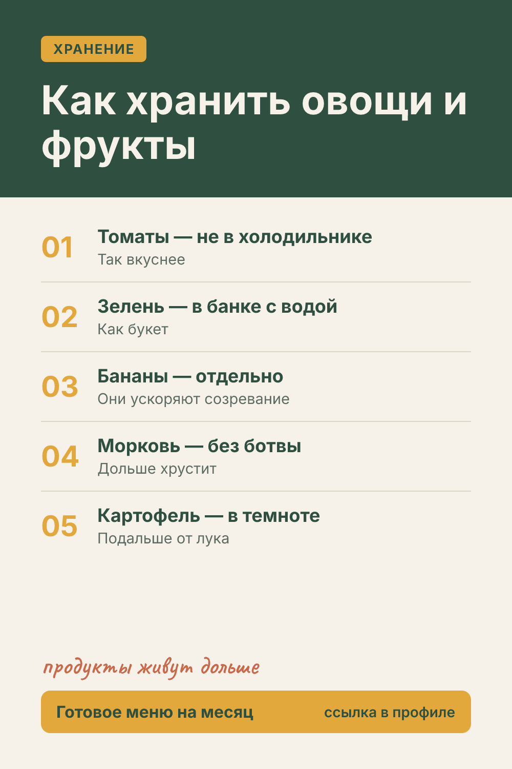 | Название: Как хранить овощи и фрукты: 5 правил  Описание: Как хранить овощи и фрукты, чтобы они не портились: 5 простых правил. Меньше выброшенных продуктов. Больше таких решений — в готовом меню на 4 недели, ссылка на сайт.  Ссылка: https://menu-gamma-navy-77.vercel.app/?utm_source=pinterest&utm_medium=nastya&utm_campaign=shpargalki_kuhnya&utm_content=n5-06  Доска: Кухонные шпаргалки: покупки, замены, продукты  Alt: Карточка «Как хранить овощи и фрукты» с 5 советами  Когда: 10.10, 20:00

Пин 5.7 · n5-07.png
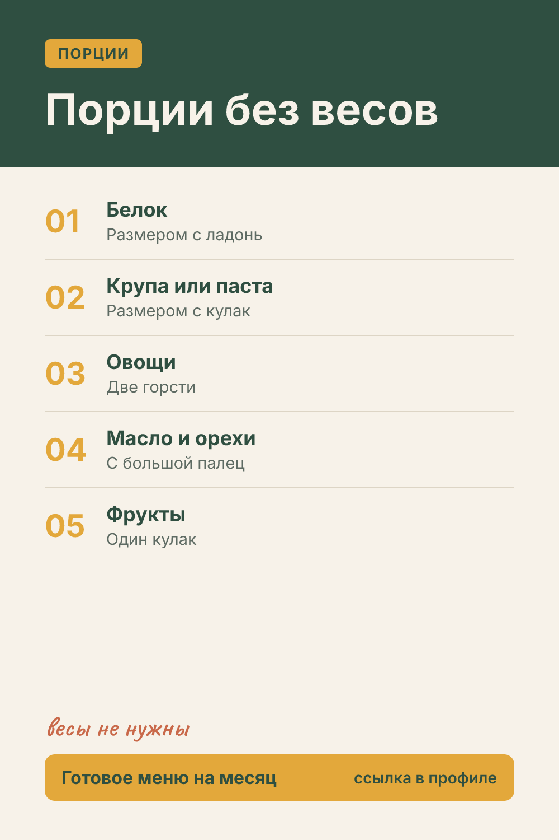 | Название: Порции без весов: шпаргалка ладонью  Описание: Как определить порцию без весов: простая шпаргалка по ладони для сбалансированной тарелки. Для точных граммовок есть готовое меню. Готовое меню на 4 недели — по ссылке на сайте.  Ссылка: https://menu-gamma-navy-77.vercel.app/?utm_source=pinterest&utm_medium=nastya&utm_campaign=shpargalki_kuhnya&utm_content=n5-07  Доска: Кухонные шпаргалки: покупки, замены, продукты  Alt: Карточка «Порции без весов» с 5 советами  Когда: 13.10, 12:00

Пин 5.8 · n5-08.png
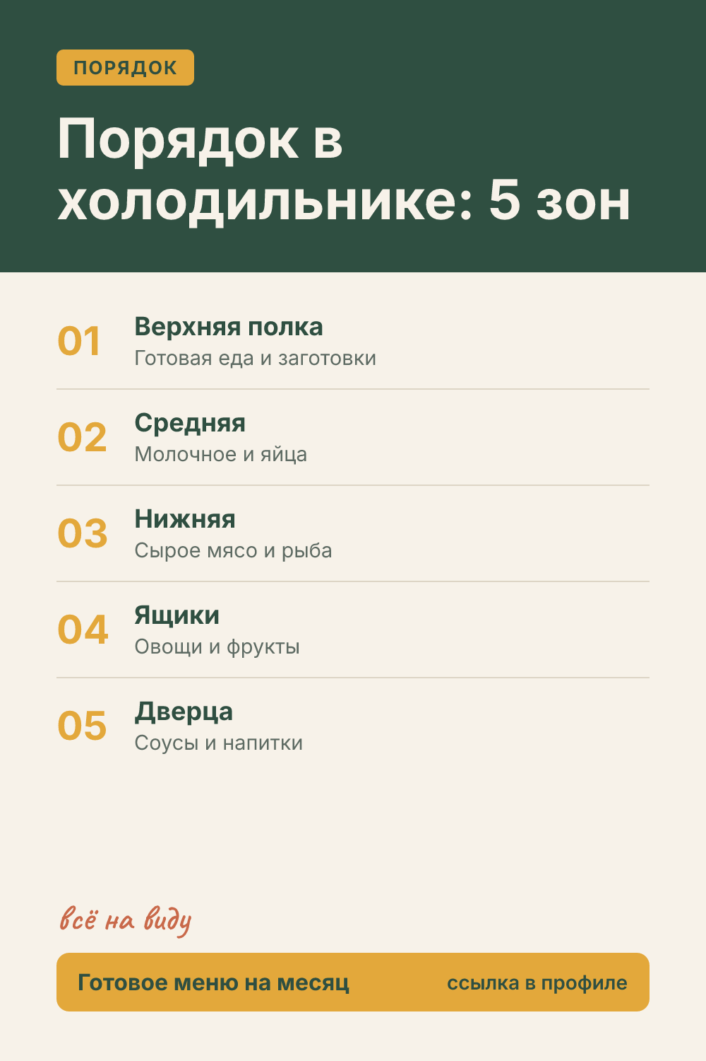 | Название: Порядок в холодильнике: 5 зон  Описание: Как организовать холодильник: 5 зон для заготовок, молочных продуктов, мяса и овощей. Продукты хранятся дольше. Меню на месяц со списками покупок — переходите на сайт по ссылке.  Ссылка: https://menu-gamma-navy-77.vercel.app/?utm_source=pinterest&utm_medium=nastya&utm_campaign=shpargalki_kuhnya&utm_content=n5-08  Доска: Кухонные шпаргалки: покупки, замены, продукты  Alt: Карточка «Порядок в холодильнике: 5 зон» с 5 советами  Когда: 15.10, 20:00

Пин 5.9 · n5-09.png
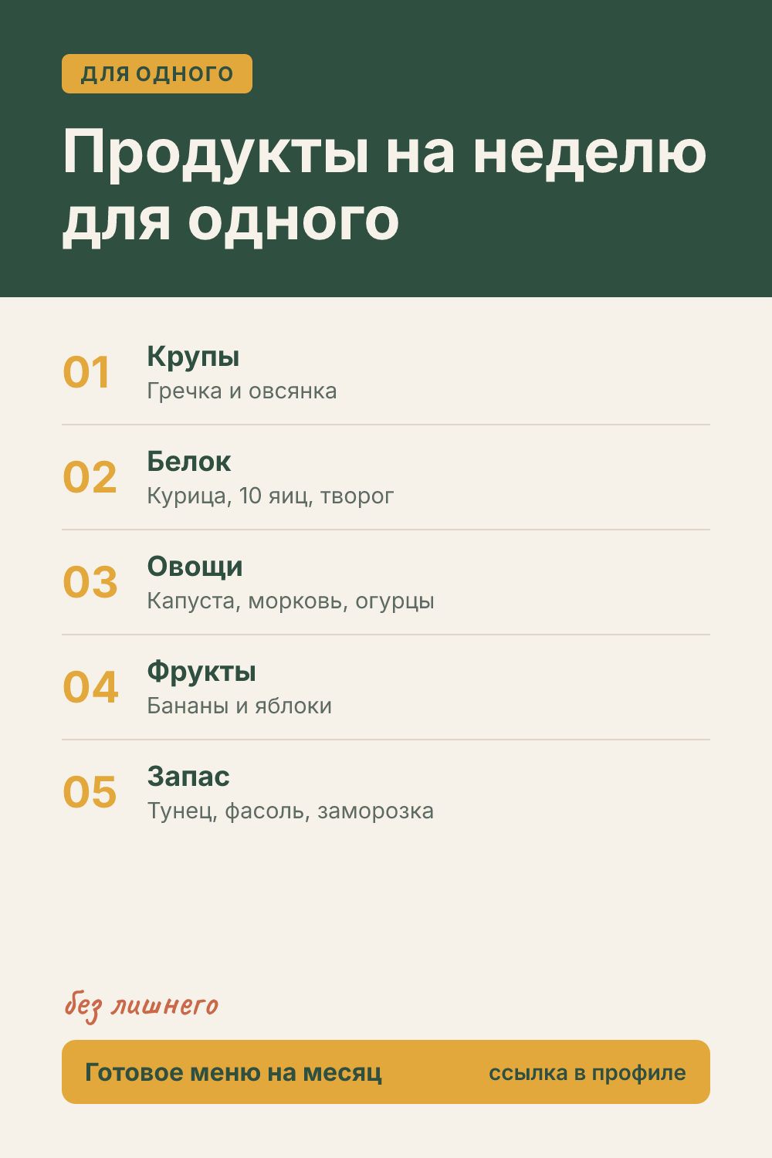 | Название: Список продуктов на неделю для одного  Описание: Список продуктов на неделю для одного человека: базовый набор для простого и сбалансированного меню. Полный план питания на 4 недели — на сайте по ссылке.  Ссылка: https://menu-gamma-navy-77.vercel.app/?utm_source=pinterest&utm_medium=nastya&utm_campaign=shpargalki_kuhnya&utm_content=n5-09  Доска: Кухонные шпаргалки: покупки, замены, продукты  Alt: Карточка «Продукты на неделю для одного» с 5 советами  Когда: 18.10, 12:00

Пин 5.10 · n5-10.png
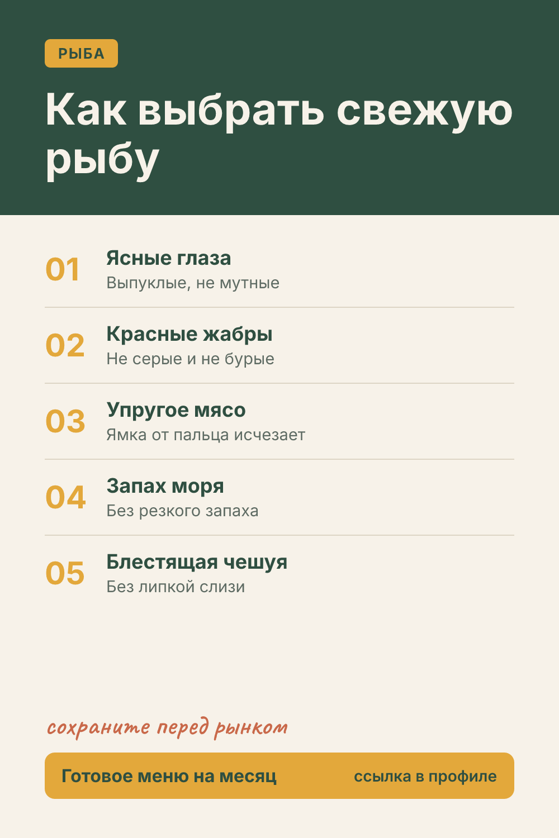 | Название: Как выбрать свежую рыбу: 5 признаков  Описание: Как выбрать свежую рыбу в магазине или на рынке: 5 признаков свежести. Сохраните шпаргалку перед походом за продуктами. Если не хочется составлять самой — готовое меню на месяц ждёт на сайте.  Ссылка: https://menu-gamma-navy-77.vercel.app/?utm_source=pinterest&utm_medium=nastya&utm_campaign=shpargalki_kuhnya&utm_content=n5-10  Доска: Кухонные шпаргалки: покупки, замены, продукты  Alt: Карточка «Как выбрать свежую рыбу» с 5 советами  Когда: 20.10, 20:00

